物流信息管理系统需求规格说明文档

1.引言

**1.1目的**

本文档描述了快递物流与系统的功能需求和非功能需求。开发小组的软件系统实现与验证工作都以此文档为依据。

本文档包含的需求涵盖所有层次优先级。

**1.2范围**

快递物流系统的开发目的是帮助该快递物流公司扩大公司规模，在企业业务量、办公场所、员工数发生增长的背景下，处理该公司的重点业务。

通过快递物流系统的应用，期望系统上线六个月后，能够保持合理库存，提高用户服务体验，增加业务额，提高财务人员工作效率。

**1.3参考文献**

1）IEEE标准

2）快递物流系统用例文档

2.总体描述

**2.1 商品前景**

2.1.1 背景与机遇

一本地民营物流企业，希望通过对城市网点建设，扩大快运服务通达的片区。企业在每个市设立中转中心、营业厅、快递员三个层级快递模式。快递员收件送往营业厅，同市间快递在营业厅通过汽车运输，跨市之间快递一律由营业厅发往中转中心，通过飞机、火车、汽车流通发往收件人所属中转中心。再由收件人所属中转中心发向所属的营业厅。再有快递员在营业厅提件，送达给收件人。随着现公司规模扩大，企业业务量、办公场所、员工数都发生增长，为适应新的环境，提高工作效率和用户满意度， 该公司聘请Q公司开发一套快递物流系统系统。

快递物流系统ELS就是为了满足该企业的业务发展要求而开发的，它包括一个数据集中服务器和多个客户端。数据集中服务器将所有的数据存储起来进行维护。用户通过使用客户端完成日常任务，客户端与数据集中服务器采用实时通信的方式完成数据交换。

2.1.2 业务需求

BR1: 在系统使用6个月后，业务额度要提高20%

最好情况：50%

最坏情况：10%

BR2: 在系统使用3个月后，财务人员及总经理的工作效率提高40%

BR3: 在系统使用6个月后，库存积压、空余现象要减少20%

BR4: 在系统使用3个月后，运营成本要减少10%

范围：人力成本和运输成本

度量：检查平均员工数量和平均每10000元销售额的运输成本

**2.2商品功能**

SF1:分析库存情况，及时进行库存报警、库区调整。

SF2:根据运输成本变化调整物流定价。

SF3:掌握员工信息，进行人员机构管理。

SF4:处理货物出库与入库。

SF5:查询货物动向。

SF6:帮助总经理与财务人员进行系统管理。

**2.3 用户特征**

|  |  |
| --- | --- |
| 寄件人 | 寄件人用户人数无法确定，按照快递公司的运营情况，同一时刻使用系统查询货物物流信息的寄件人人数不会多于500人。他们不需要经过身份认证就可以进入系统，只需要使用所寄货物的订单号就能查询到该货物的物流信息。寄件人对该系统的依赖程度较高，他们的计算机操作能力无法确定，但按照统计数据来看，寄件人用户以15-50岁之间的人居多，大部分都能掌握计算机的基本操作。他们对该系统持有基本积极的态度，希望通过系统能够很方便的获得货物的物流信息。 |
| 快递员 | 每个营业厅有大约50位快递员。他们每天都要执行多次上门取件、送件上门的任务，揽件时将使用系统进行订单的制作，将快递送达时要用系统进行收件信息的录入，在需要的时刻（比如客户对快递产生纠纷的时候），他们还要使用系统通过订单号对某个订单的信息进行查询。每个快递员每天大约要收揽10-20件快递，派送50-80件快递。快递员对计算机的操作能力一般，并且因为送件的任务繁忙，希望系统能尽可能地简单快捷，他们对系统持有基本积极的态度。 |
| 营业厅  业务员 | 每个营业厅大约有5名业务员。他们每天都要接收从其他营业厅或者中转中心送达的货物并且在系统中录入到达单。在收货之后，他们讲货物分派给营业员并且录入派件单，在给司机装车过程中他们要进行装运管理。收件、派件和装车每天要进行2-3次，每次要处理50件左右的货物。此外，他们每周要进行1-2次对司机信息和车辆信息的管理更新，每个营业厅约有20个司机。每当快递员送达快递收取费用后，营业员要为他们收取的费用建立收款单并且录入系统之中。营业厅业务员的计算机操作能力较好，业务能力比较强。他们对系统持有基本积极的态度，希望系统能帮助他们更快捷的完成单据的建立与录入以及人员信息的管理。 |
| 中转中心  业务员 | 每个中转中心有10-20名业务员，负责对快递转运的管理。每天他们都要2-3次收揽来自其他营业厅或者中转中心的货物，在系统中录入到达单，并且将货物送入仓库。当送到某一地区的货物在仓库中达到20件时，系统通知他们，他们要求仓库管理员将该部分货物出库，在系统中建立转运单。如果是货物到达地的中转中心，货物出库后业务员将进行装车管理，在系统中录入装车单。中转中心业务员能简单使用办公信息化系统，他们对系统持有基本积极的态度，希望系统不会增加工作量。 |
| 中转中心  仓库管理员 | 每个中转中心有1-2名仓库管理员，负责对仓库信息的管理。他们每天都要讲来自其他中转中心或者营业厅的商品录入仓库中，每天录入2-3次，每次约有50件。当业务员要求出库时，仓库管理员要在系统中进行货物的出库。仓库管理员每天都要进行2-3次库存查看来获得某一时间段内的货物进出库信息，每天要进行一次库存盘点，来获得当时的库存清单并且在需要时将其导出成Excel。当发生库存报警时，仓库管理员要在系统中进行分区调整。仓库管理员能简单使用办公信息化系统，对系统持有基本积极的态度，不希望系统增加额外的工作量。 |
| 财务人员 | 公司有1-2名财务人员，负责财务管理。公司每年进行一次建账，财务人员要在系统中进行期初建账。他们可以在系统中对公司的银行账号进行管理。他们可以按天、按营业厅查看收款记录并且可以计算合计金额。他们可以每天新建付款单进行成本管理，每个月1-2次制作成本收益表和经营情况表并导出Excel。财务人员能够熟练地使用办公信息化系统，对系统持有积极的态度，不希望系统增加工作量。 |
| 总经理 | 公司有2名总经理。每当有单据产生时，系统都会通知他们进行审批，他们可以不定期地查看财务人员制作的成本收益表和经营情况表。总经理可以通过系统进行人员机构管理。他们可以修改系统中的城市距离、价格等常亮。他们可以在系统中不定期制定薪水策略。总经理都能够熟练地使用办公信息化系统，对系统持有积极的态度。 |
| 系统管理员 | 整个系统有1个系统管理员，他的工作是每月几次处理员工雇佣、离职与职位变换。离职和职位变换通常是单个员工行为。系统管理员是计算机专业维护人员，计算机操作能力非常好。 |

**2.4 约束**

CON1：系统将运行在Windows Xp、Windows 7、Windows 8操作系统上。

CON2：系统不使用Web界面，而是图形界面。

CON3：项目要使用持续集成方法进行开发。

CON4：在开发中，开发者要提交软件需求规格说明文档、设计描述文档和测试报告。

**2.5 假设和依赖**

AE1： 所有的货物在寄件人发出之后不会发生中途要求取消派送的情况

AE2： 中转中心仓库中的货物只有在到达出仓条件之后才会出仓

AE3： 如果货物损坏或者丢失，不将货物的赔偿费用计入成本之中，损坏的货物将正常运送但不收取订单费用，丢失的货物只计算丢失前的运输成本且不收取运费。

1. 详细需求描述

**3.1对外接口需求**

**3.1.1 用户界面**

**UI1 进入界面：进入界面提供两个选择按钮，系统登录按钮用于公司内部人员进入，客户登录按钮用于公司外部客户进入。**

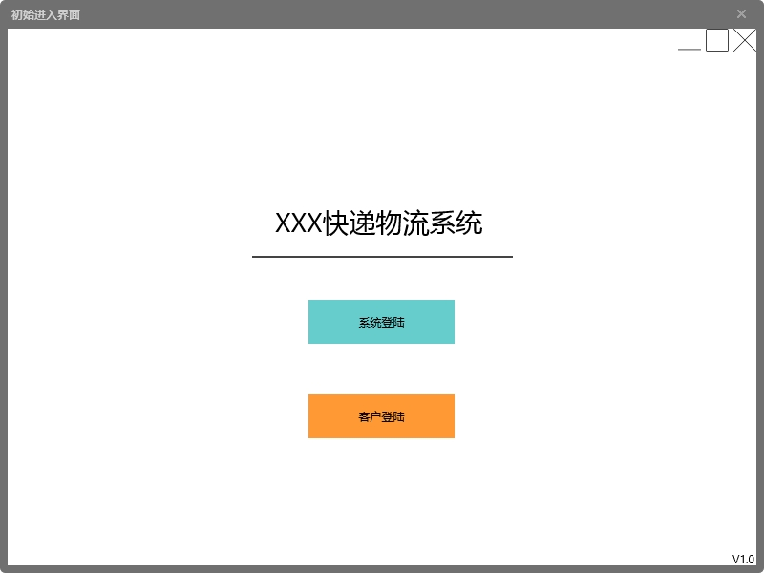

**UI 1.1 当公司内部人员进入时，会要求输入用户名和密码进行登录**

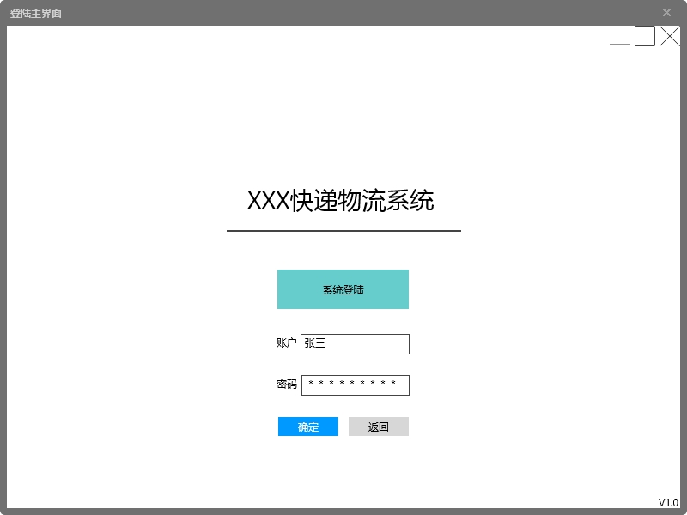

**UI 1.2 当客户选择进入时，会跳转到货物物流状态查询界面**

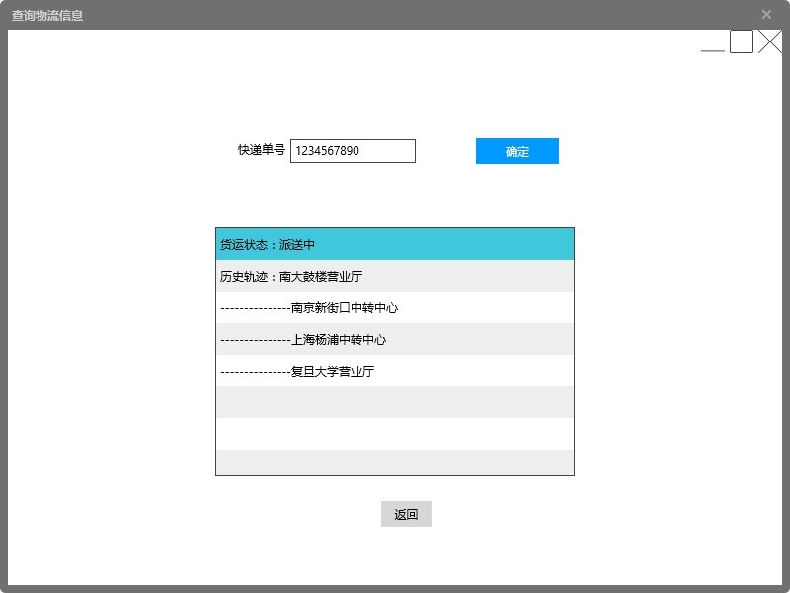

**UI 2 快递员操作界面**

**UI2.1 快递员制作订单界面**

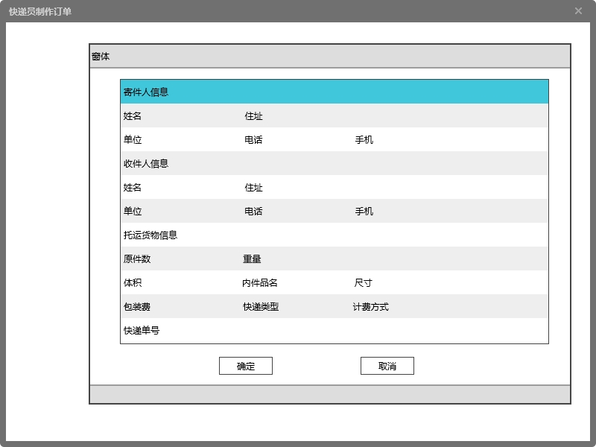

**UI2.2 快递员录入收件信息界面**

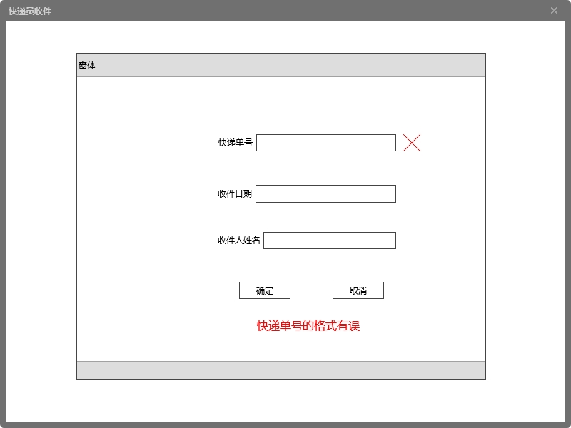

**UI 2.3 快递员查询订单界面**

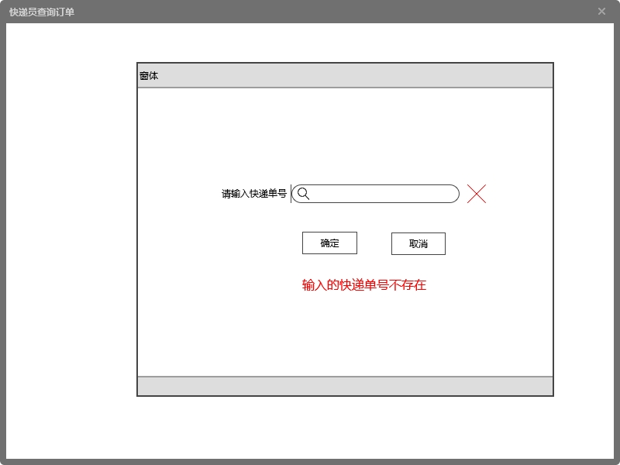

**UI3 营业厅业务员操作界面**

**UI 3.1 营业厅业务员初始界面**

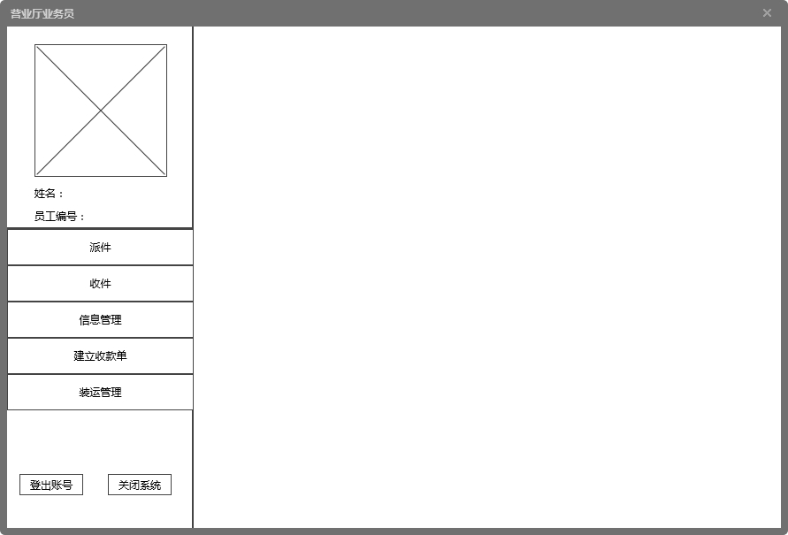

**UI 3.2 营业厅业务员派件界面**

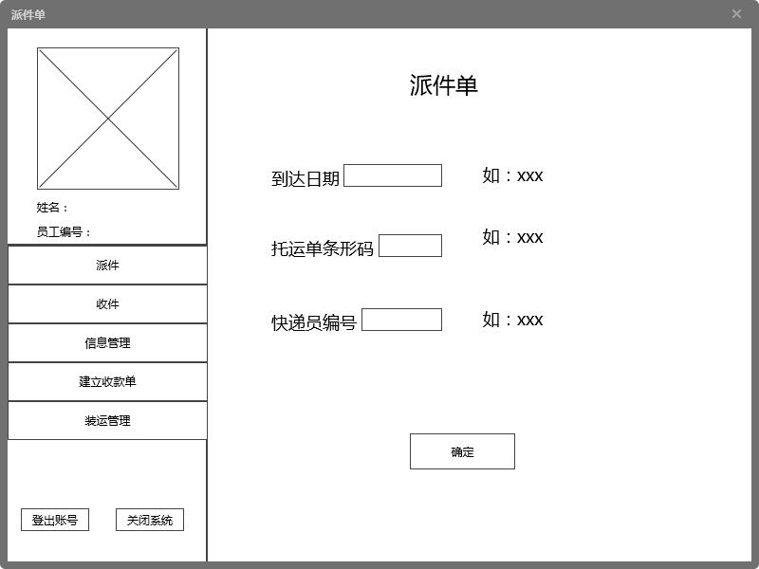

**UI 3.3 营业厅业务员收件界面**

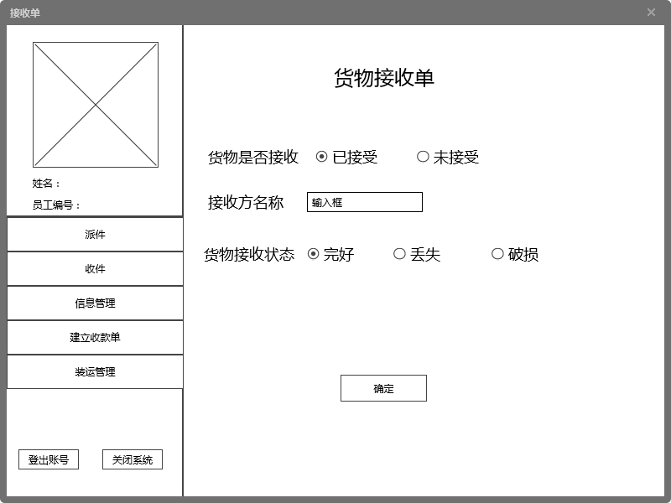

**UI 3.4 营业厅业务员信息管理界面**

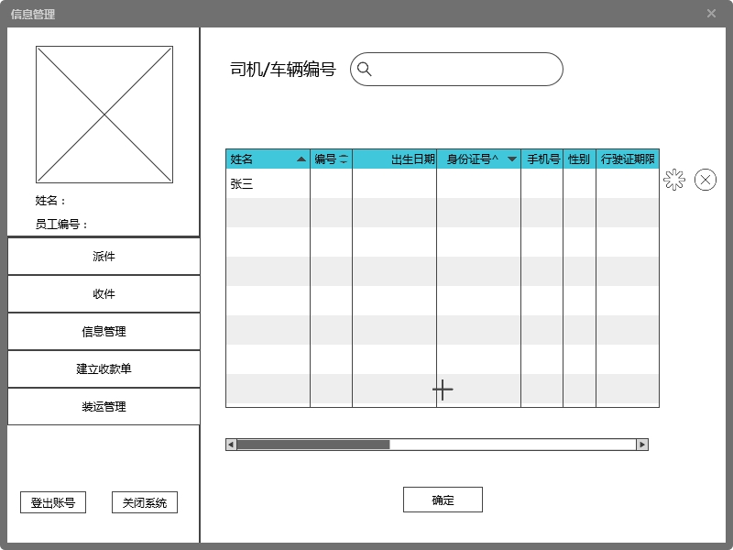

**UI 3.5 营业厅业务员收款单界面**

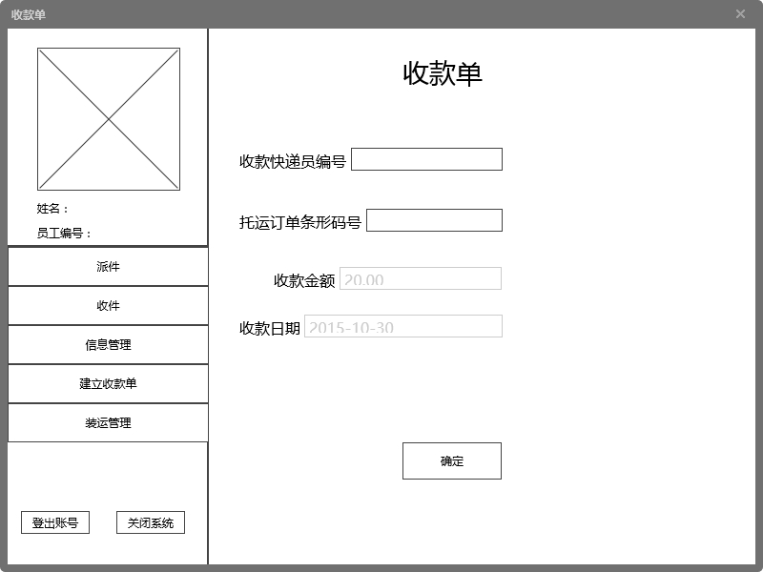

**UI 3.6 营业厅业务员装运管理界面**

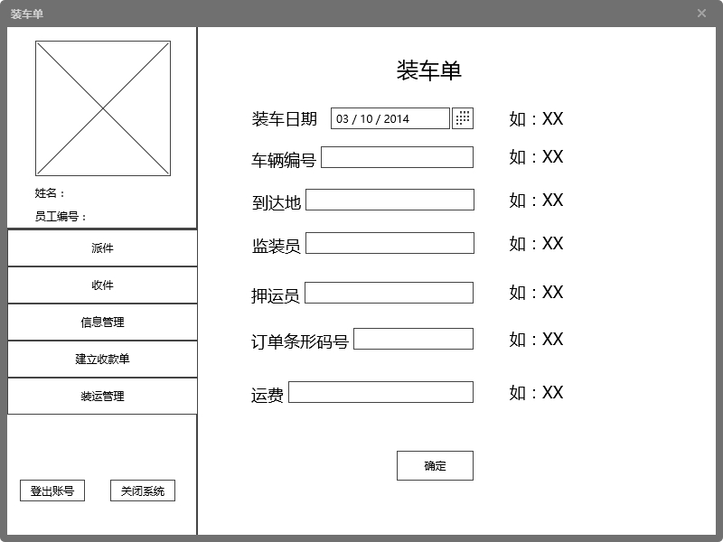

UI 4 中转中心业务员界面

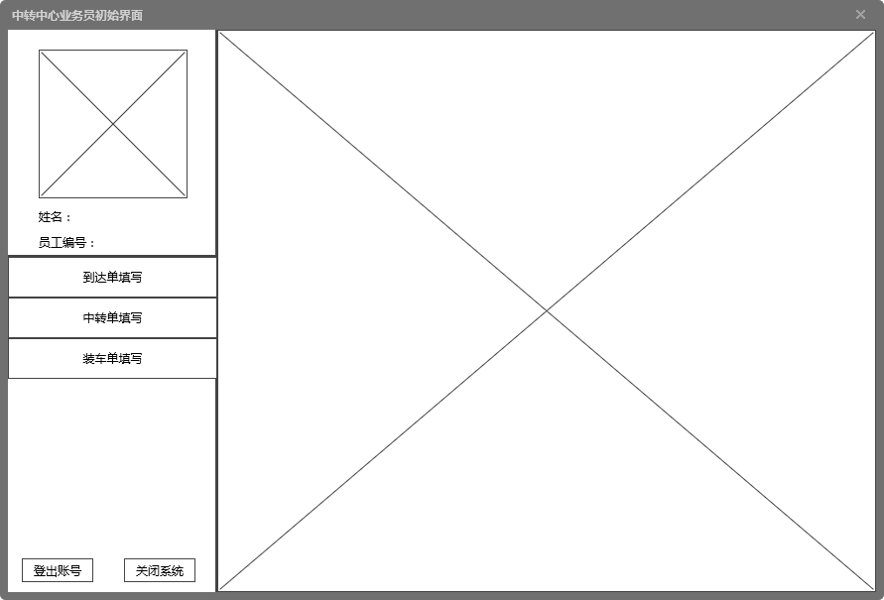

UI 4.1 中转中心业务员到达单填写界面

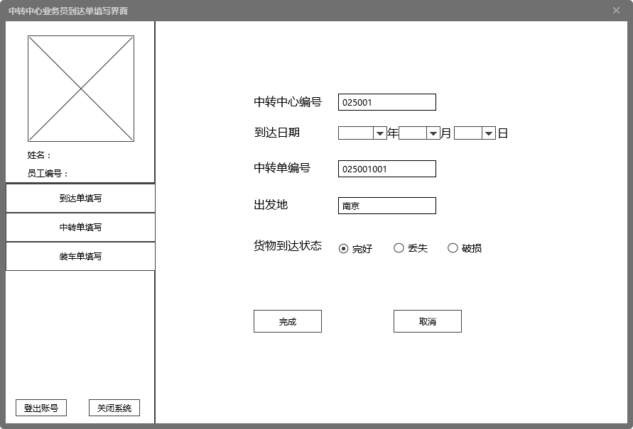

UI 4.1.1 到达单确认界面

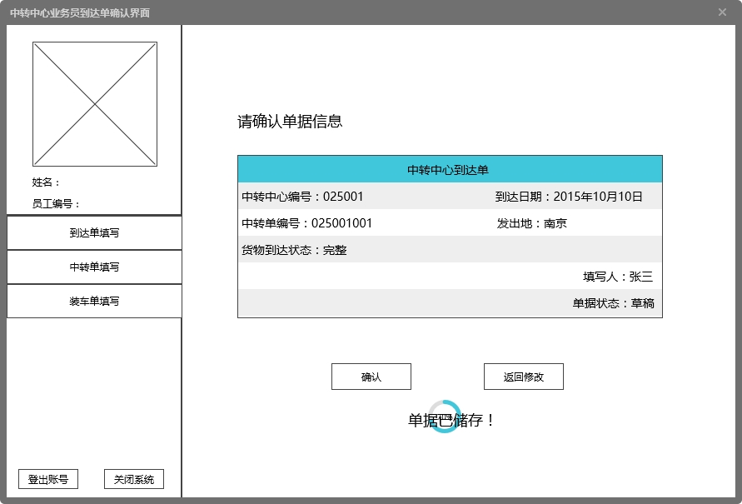

UI 4.2中转中心业务员中转单填写界面

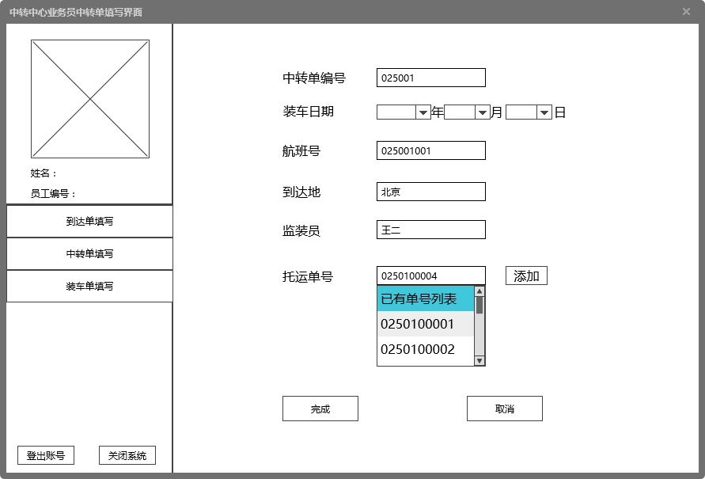

UI 4.2.1 中转中心业务员中转单确认界面

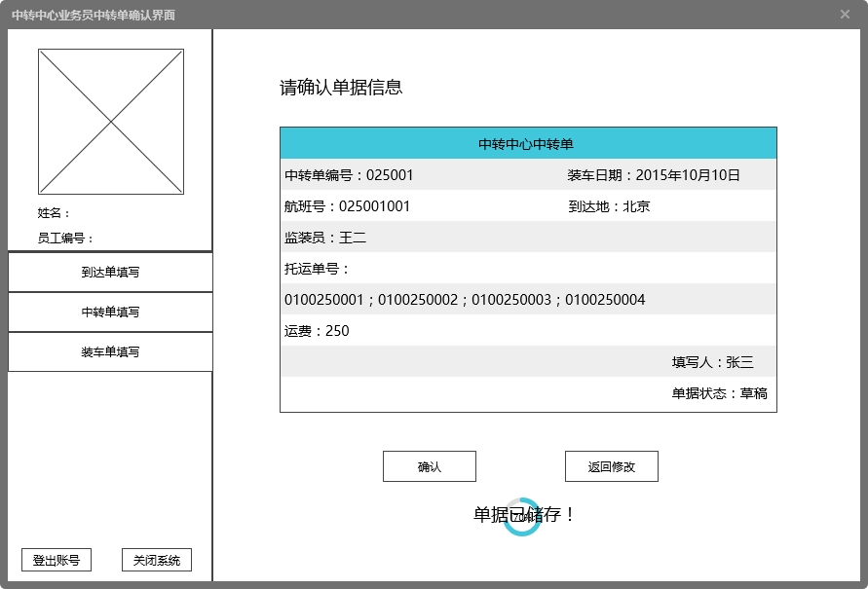

UI 4.3 中转中心业务员装车单填写界面

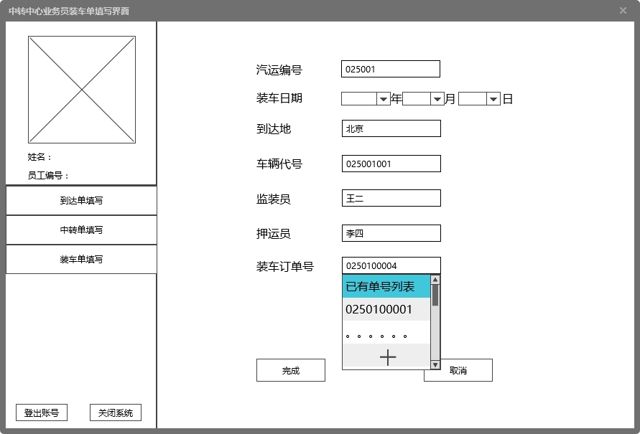

UI 4.3.1 中转中心业务员装车单确认界面

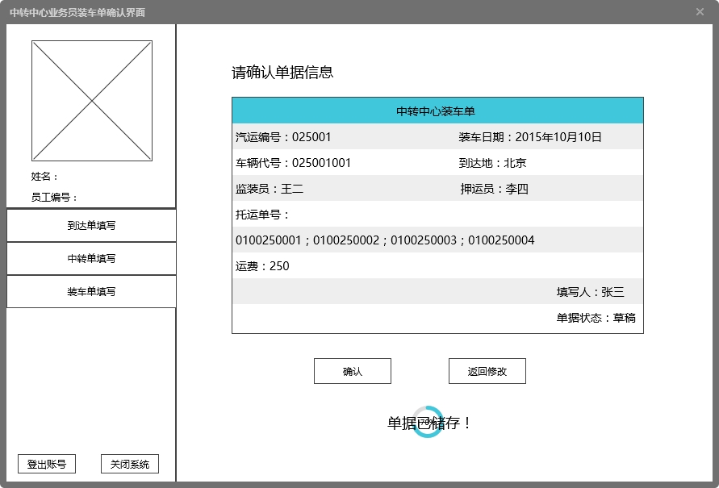

UI 5 中转中心仓库管理员界面

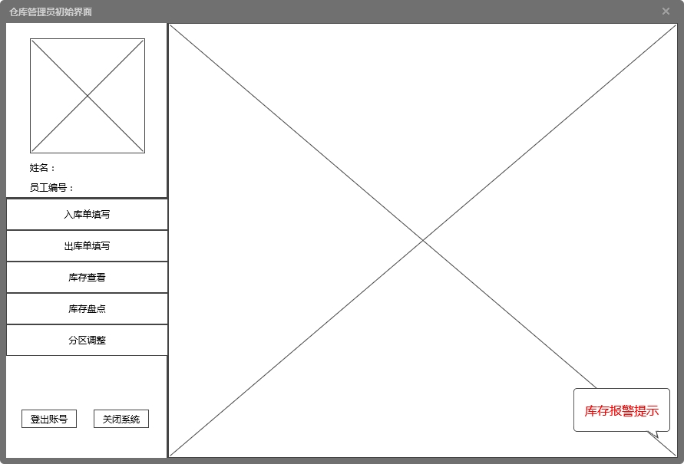

UI 5.1 中转中心仓库管理员入库单填写

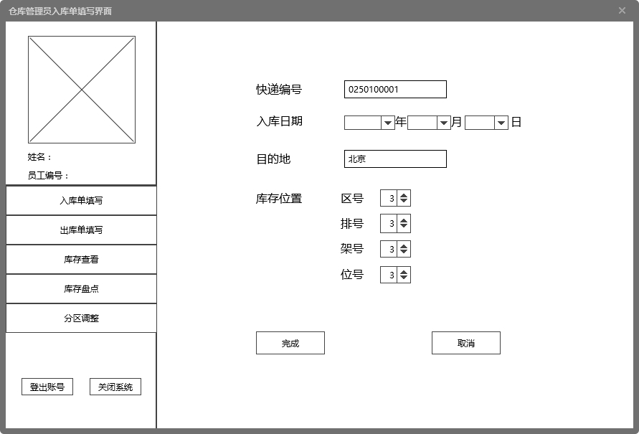

UI 5.1.1 中转中心仓库管理员入库单确认

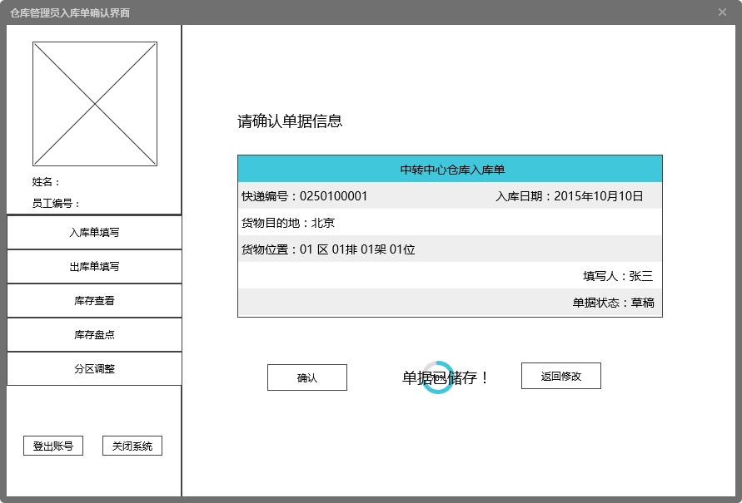

UI 5.2 仓库管理员出库单填写

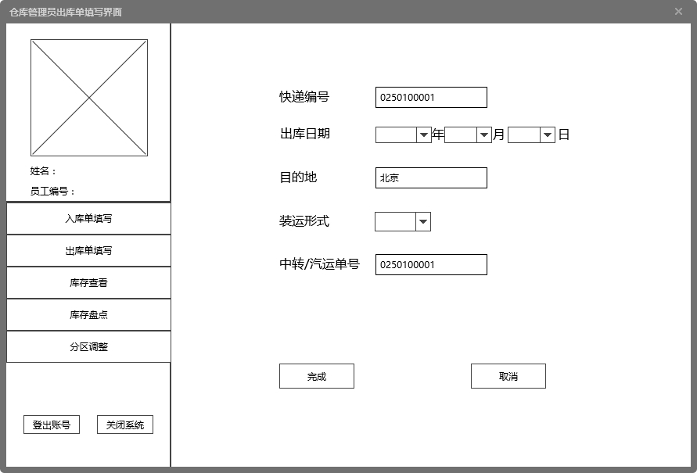

UI 5.2.1 仓库管理员出库单确认

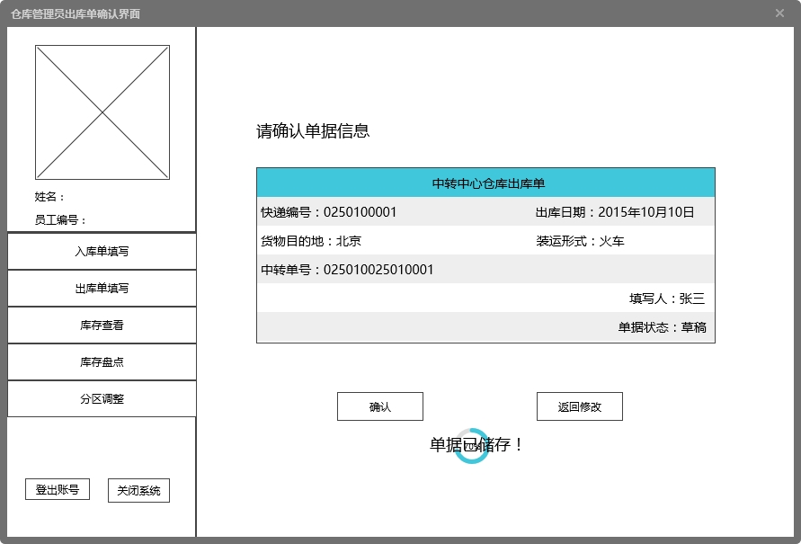

UI 5.3 仓库管理员库存查看

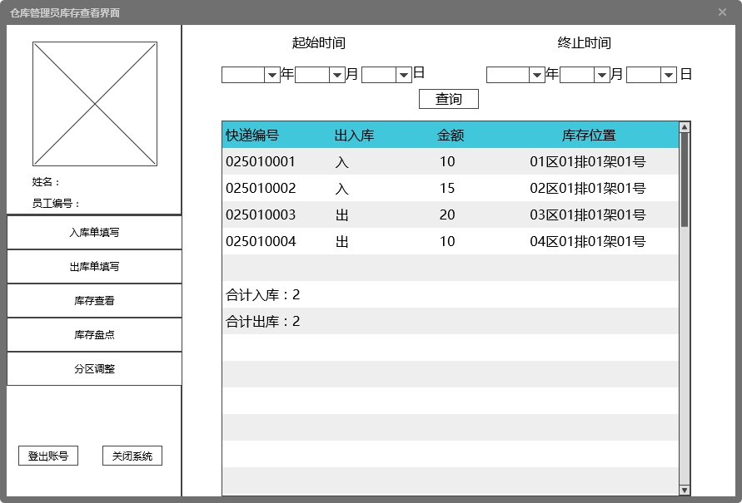

UI 5.4 仓库管理员库存盘点

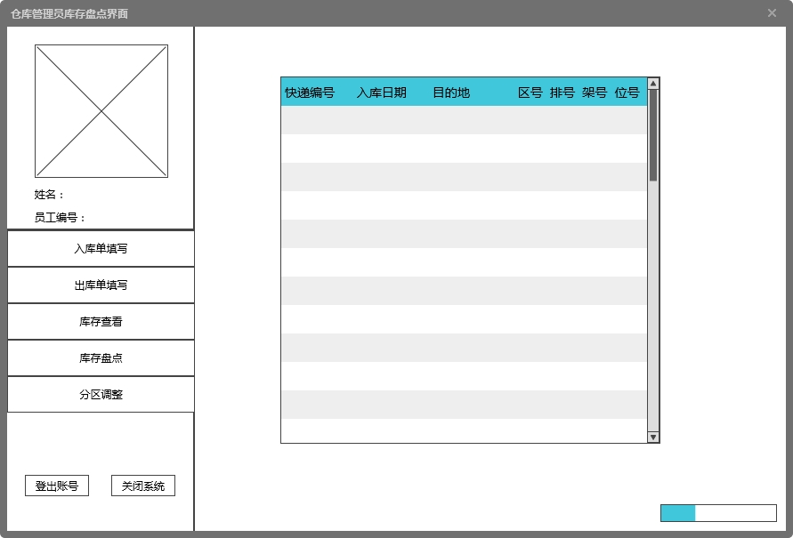

UI 6 财务人员界面

UI 6.1 财务人员期初建账界面

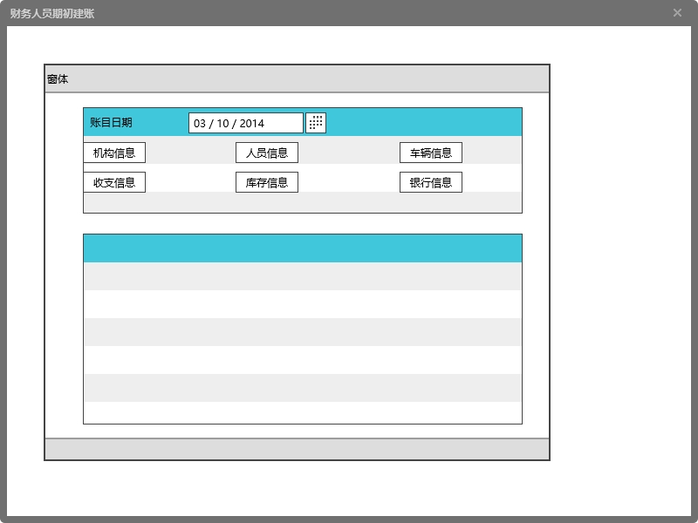

UI 6.1.1 期初建账.机构信息

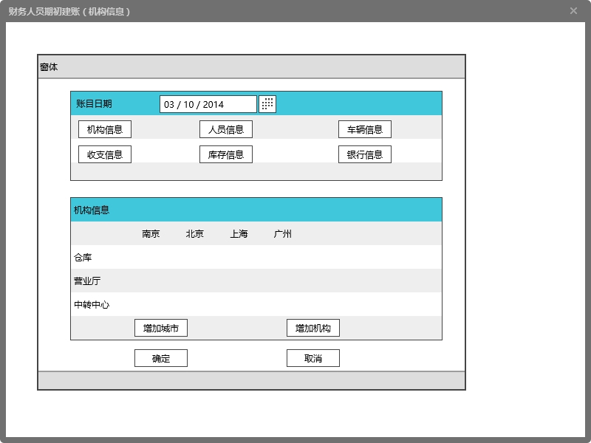

UI 6.1.2 期初建账.人员信息

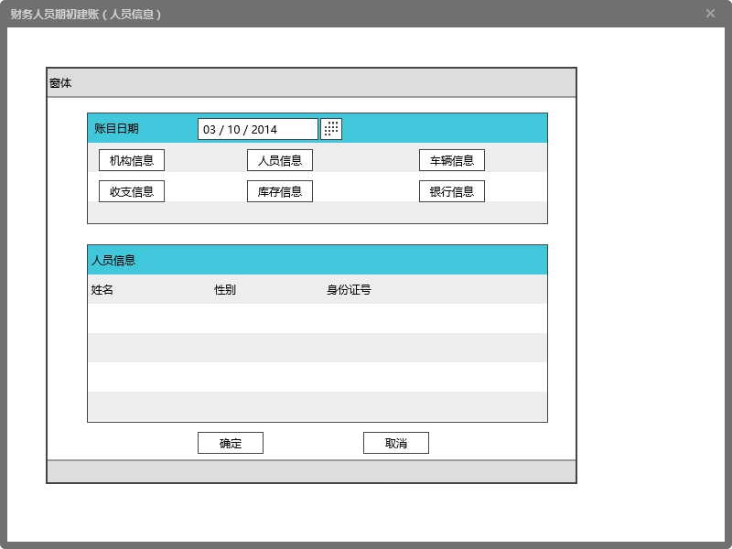

UI 6.1.3 期初建账.车辆信息

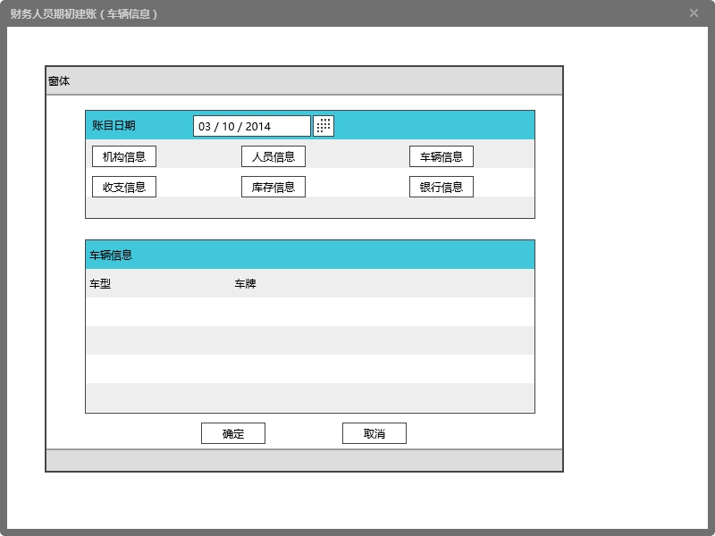

UI 6.1.4 期初建账.收支信息

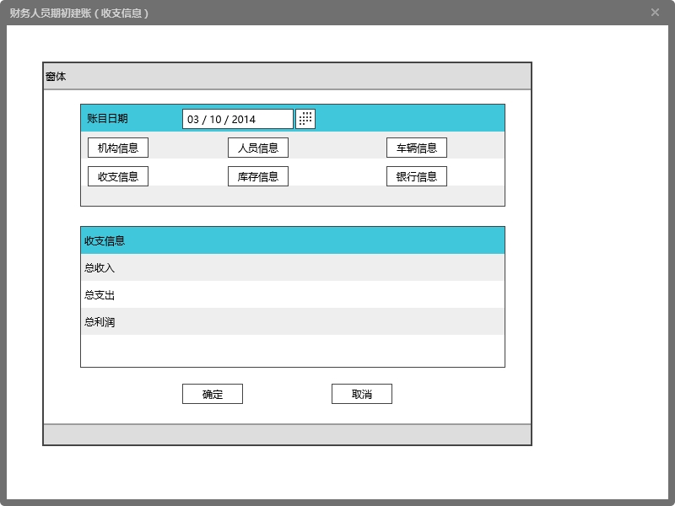

UI 6.1.5 期初建账.库存信息

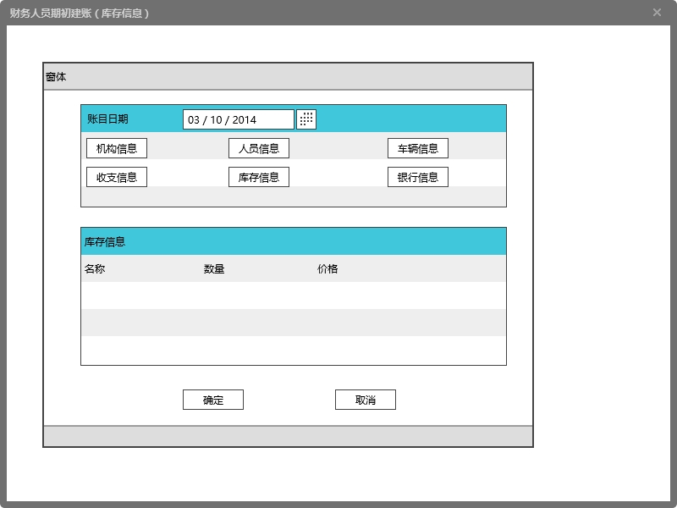

UI 6.1.6 期初建账.银行信息

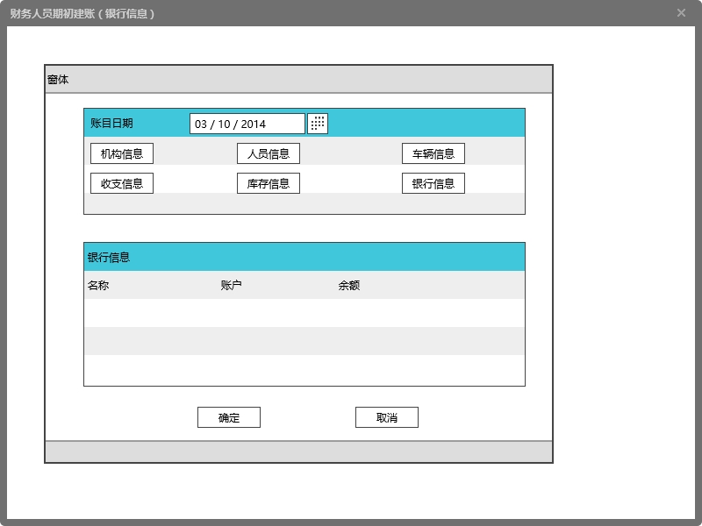

UI 6.2 财务人员制作报表

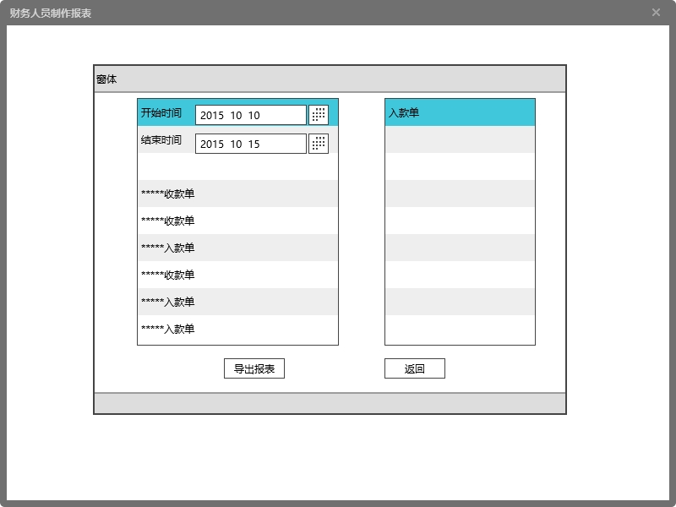

UI 6.3 财务人员成本管理.生成付款单

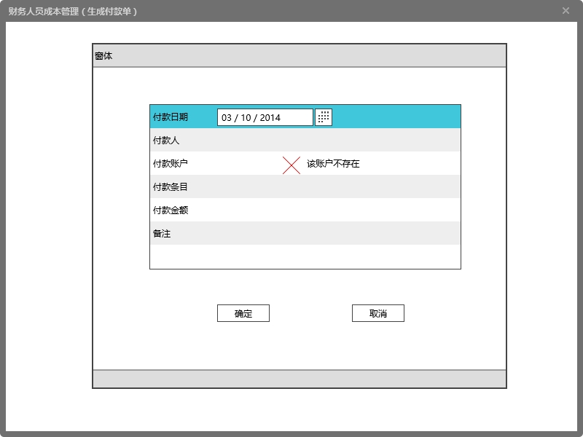

UI 6.4 财务人员查看成本收益表

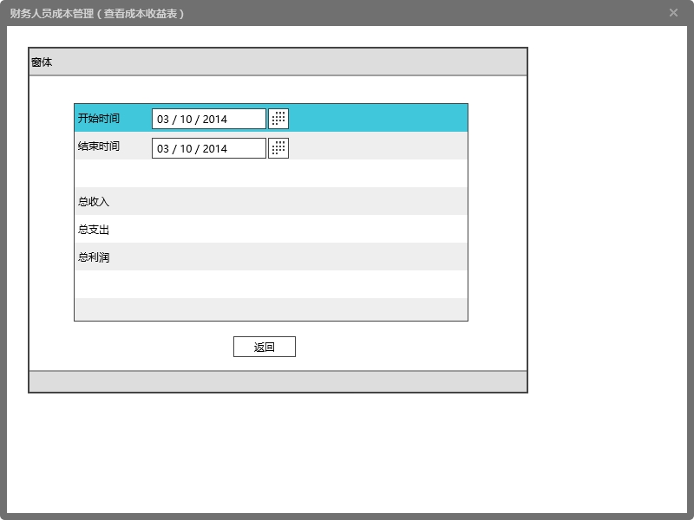

UI 6.5 财务人员账户管理

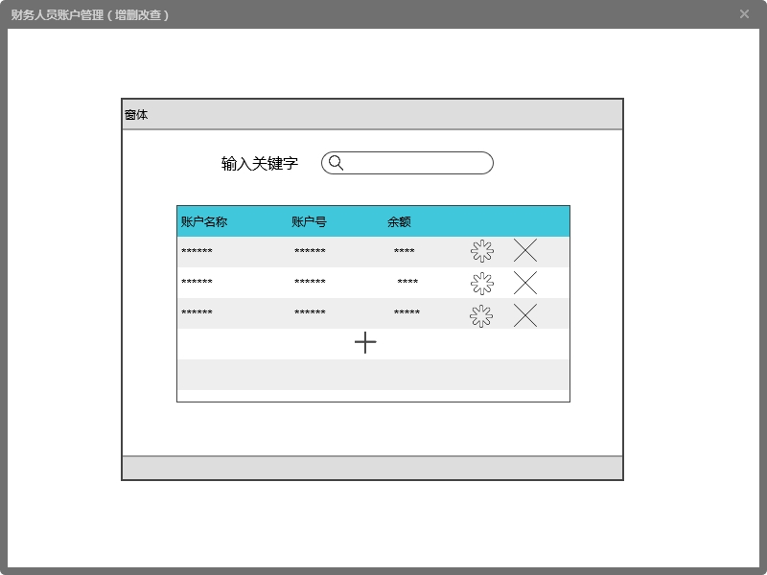

UI 6.6 财务人员结算管理

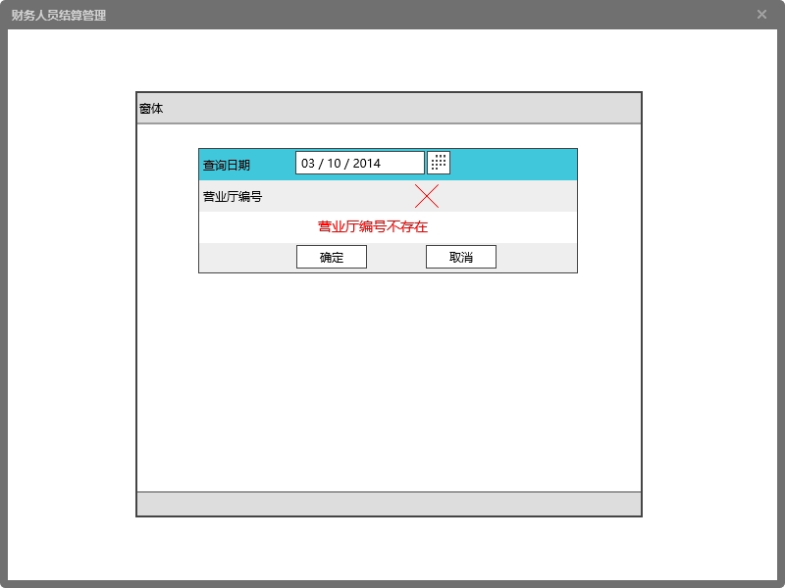

UI 6.6.1 结算管理结果返回界面

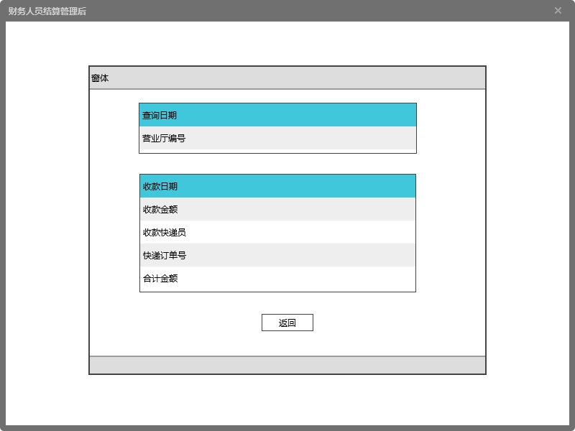

UI 7 总经理操作界面

UI 7.1 人员机构管理界面

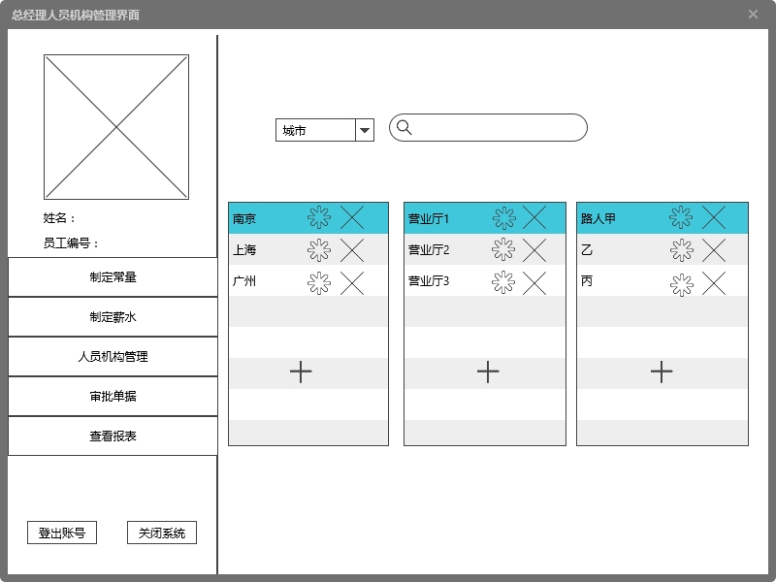

UI 7.2 制定薪水界面

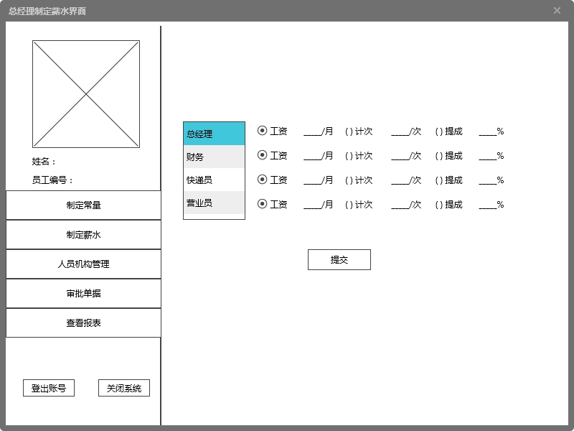

UI 7.3 制定常量界面

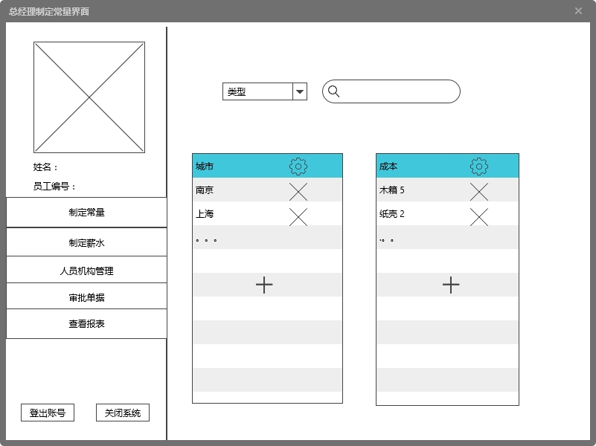

UI 7.4 审批单据界面

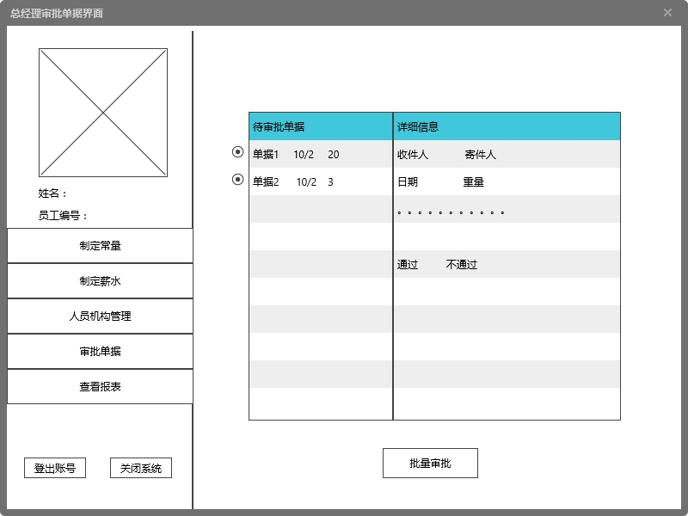

UI 7.5 查看报表界面

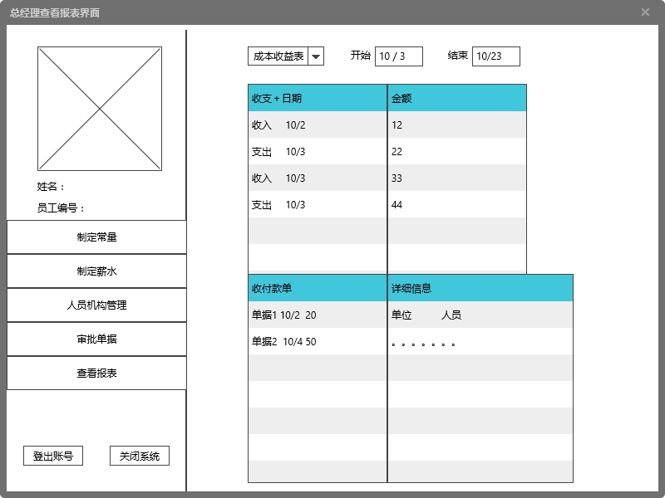

UI 8 系统管理员界面

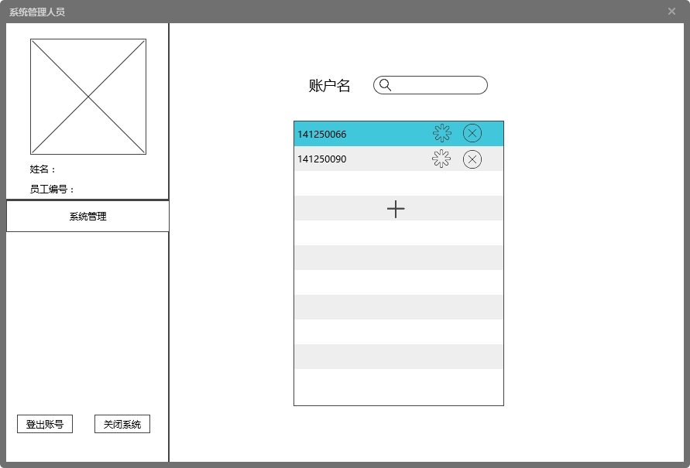

3.1.2 通信接口

客户端与服务器使用RMI的方式进行通信。

**3.2功能需求**

3.2.1 查询物流信息

3.2.1.1 特性描述

在寄件人想要知道货物的货运状态时，寄件人通过系统了解信息。

优先级=低

3.2.1.2刺激/响应序列

刺激：寄件人输入订单号。

响应：系统显示相应货物的货运状态。

刺激：寄件人取消查询任务。

响应：系统关闭查询任务

3.2.1.3相关功能需求

|  |  |
| --- | --- |
| Goods.Input  Goods.Input.Cancel  Goods.Input.Invalid | 系统应该允许寄件人在查询任务中进行键盘输入  在寄件人取消查询任务时，系统关闭当前查询任务  在寄件人输入其他标识时，系统显示无效 |
| Goods.Show  Goods.Show.Invalid | 系统显示货物信息  在系统接收无效请求时，系统显示输入无效 |
| Goods.End  Goods.End.Close | 在寄件人完成查询任务时，系统关闭查询任务  在寄件人确认查询任务完成时，系统关闭查询任务，参见Goods.Close |
| Goods.Close | 寄件人关闭本次查询任务时，系统开始新的任务 |

3.2.2 制作订单

3.2.2.1 特性描述

一个经过验证的快递员收揽到快件后（可能是寄件人送到营业厅，也可能是快递员上门收取），进入系统制作订单，完成货物信息的录入、费用计算与时间预估。

优先级=高

3.2.2.2刺激/响应序列

刺激：快递员输入收件人、寄件人信息、托运货物信息、包装费、快递类型、订单条形码

响应：系统根据输入的信息生成订单并显示

刺激：快递员选择费用计算方式

响应：系统自动计算并显示所需费用，并且显示预估到达时间

刺激：快递员修改订单信息

响应：系统修改相应的订单信息。

刺激：快递员取消此次制作订单

响应：系统关闭此次订单制作

刺激：快递员完成订单制作

响应：系统保存订单数据并且通知总经理进行审批

3.2.2.3相关功能需求

|  |  |
| --- | --- |
| MakeOrder.Input  MakeOrder.Input.Cancel  MakeOrder.Input.Calculate  MakeOrder.Input.Check  MakeOrder.Input.Information  MakeOrder.Input.Invalid | 系统应该允许快递员在制作订单中进行键盘输入  在快递员取消订单制作时，系统要结束此次操作并退出  在快递员输入计算费用和时间指令时，系统要执行计算的任务，参见MakeOrder.Calculate  在快递员输入订单确认指令时，系统要检查输入项目是否完整，参见MakeOrder.Check  在快递员输入订单条目中的信息时，系统执行信息输入任务  在快递员输入不符合格式要求的指令时，系统显示输入无效 |
| MakeOrder.Information  MakeOrder.Information.Fee  MakeOrder.Information.Time | 系统要显示并储存输入的信息  在计算出费用后，系统要显示并储存该信息  在计算出预估时间后，系统要显示并储存该信息 |
| MakeOrder.Check  MakeOrder.Check.OK  MakeOrder.Check.Repair | 系统检查已经输入的信息是否足够完整  信息足够完整，则系统储存订单信息并且更新数据，参见MakeOrder.Update  信息不完整，系统请求补充信息 |
| MakeOrder.Revise  MakeOrder.Revise.Null | 系统允许快递员修改输入的账户信息  快递员未做修改时，系统不做任何处理 |
| MakeOrder.Calculate.Fee  MakeOrder.Calculate.Time | 系统根据输入的信息计算货物运输费用  系统根据输入的信息计算货物运送预估时间 |
| MakeOrder.End  MakeOrder.End.Update  MakeOrder.End.Close | 系统允许快递员要求结束此次订单制作  在快递员要求结束订单制作时，系统更新数据，参见MakeOrder.Update  在快递员确认完成订单制作时，系统关闭任务 |
| MakeOrder.Update  MakeOrder.Update.Information  MakeOrder.Update.Goods | 系统更新重要数据，整个更新过程组成一个事务，要么全部更新，要么全部不更新  系统将订单信息储存  系统更新货物状态信息 |

3.2.3 查询订单

3.2.3.1 特性描述

当快递员想要知道订单信息时，通过系统了解。

优先级=低

3.2.3.2刺激/响应序列

刺激：快递员输入订单条形码

响应：系统显示订单信息

刺激：快递员请求关闭系统

响应：系统关闭

3.2.3.3相关功能需求

|  |  |
| --- | --- |
| Inquire.Input  Inquire.Input.Cancel  Inquire.Input.Invalid  Inquire.Input.Number | 系统应该允许快递员在查询任务中进行键盘输入  在快递员输入结束查询订单输入命令时，系统关闭当前任务，开始新的查询任务  在快递员输入其他标识时，系统不予响应  在快递员输入订单号时，系统显示订单信息，参见Inquire.Number |
| Inquire.Number  Inquire.Number.Null | 系统接收查询订单请求时,系统显示订单信息  在订单号不存在时，系统提示输入无效 |
| Inquire.Close | 系统关闭本次查询任务，开始新的查询任务 |

3.2.4 录入收件信息

3.2.4.1 特性描述

在顾客收快递时，一个经过验证的快递员开始录入收件信息任务，完成商品录入。

优先级=中

3.2.4.2刺激/响应序列

刺激：快递员输入收件信息

响应：系统显示收件信息

刺激：快递员完成录入任务

响应：系统更新数据，关闭当前录入任务，开始新的录入任务

3.2.4.3相关功能需求

|  |  |
| --- | --- |
| AcSheet.Input  AcSheet.Input.Cancel  AcSheet.Input.Information  AcSheet.Input.Invalid | 系统应该允许快递员在录入收件信息中进行键盘输入  在快递员取消录入收件信息时，系统要结束此次操作并退出  在快递员输入账目信息时，系统要保存相关信息  在快递员输入其他信息时，系统显示输入无效 |
| AcSheet.End  AcSheet.End.Not  AcSheet.End.Update  AcSheet.End.Close | 系统允许快递员结束此次录入收件信息  在输入的账目信息存在未填写项时，系统提示不能结束操作  在快递员要求结束录入收件信息时，系统更新数据，参见Sheet.Update  在快递员确认完成录入收件信息时，系统关闭任务，参见Sheet.Close |
| AcSheet.Update  AcSheet.Update.Information | 系统更新重要数据，整个更新过程组成一个事务，要么全部更新，要么全部不更新  系统更新账户信息 |
| AcSheet.Close | 系统关闭本次录入收件信息 |

3.2.5 收件

3.2.5.1 特性描述

商品送达后需要由得到授权营业厅业务员或中转中心业务员记录货物到达信息。

优先级=高

3.2.5.2刺激/响应序列

刺激：营业厅业务员或中转中心业务员填写货物到达单信息。

响应：系统显示货物到达单信息。

刺激：营业厅业务员或中转中心业务员取消此次到达单填写。

响应：系统关闭此次到达单填写操作。

刺激：营业厅业务员或中转中心业务员完成到达单填写。

响应：系统保存数据。

3.2.5.3相关功能需求

|  |  |
| --- | --- |
| Accept.Input  Accept.Input.Cancel  Accept.Input.Information  Accept.Input.Invalid | 系统应该允许营业厅业务员或中转中心业务员在到达单信息填写中进行键盘输入  在营业厅业务员或中转中心业务员取消到达单填写时，系统要结束此次操作并退出  在营业厅业务员或中转中心业务员输入到达单信息时，系统要保存相关信息，参见Accept.Information  在营业厅业务员或中转中心业务员输入其他信息时，系统显示输入无效 |
| Accept.Information.Start  Accept.Information.Notstart  Accept.Information.Invalid  Accept.Information.List | 装运管理开始时请求输入日期，系统允许营业厅业务员或中转中心业务员进行输入  没有在装运管理开始时输入日期，系统不予处理  在营业厅业务员或中转中心业务员输入其他信息时，系统提示无效  系统显示到达单列表 |
| Accept.Revise  Accept.Revise.Null | 系统允许营业厅业务员或中转中心业务员修改输入的到达单信息  营业厅业务员或中转中心业务员未做修改时，系统不做任何处理 |
| Accept.End  Accept.End.Not  Accept.End.Update  Accept.End.Close | 系统允许营业厅业务员或中转中心业务员结束此次到达单信息填写  在输入的到达单信息存在未填写项时，系统提示不能结束操作  在营业厅业务员或中转中心业务员要求结束到达单信息填写时，系统更新数据，参见Accept.Update  在营业厅业务员或中转中心业务员确认完成到达单信息填写时，系统关闭任务，参见Accept.Close |
| Accept.Update | 系统更新收件信息 |
| Accept.Close | 系统关闭本次收件操作 |

3.2.6 装运管理

3.2.6.1 特性描述

商品出库后需要由得到授权营业厅业务员或中转中心业务员进行装运管理，完成装车单的记录。

优先级=高

3.2.6.2刺激/响应序列

刺激：营业厅业务员或中转中心业务员输入装运单信息。

响应：系统显示装运单信息。

刺激：营业厅业务员或中转中心业务员取消此次装运单填写。

响应：系统关闭此次装运单填写操作。

刺激：营业厅业务员或中转中心业务员完成装运单填写。

响应：系统保存数据。

3.2.6.3相关功能需求

|  |  |
| --- | --- |
| Load.Input  Load.Input.Cancel  Load.Input.Information  Load.Input.Invalid | 系统应该允许营业厅业务员或中转中心业务员在装运管理中进行键盘输入  在营业厅业务员或中转中心业务员取消装运管理时，系统要结束此次操作并退出  在营业厅业务员或中转中心业务员输入装车单信息时，系统要保存相关信息，参见Load.Information  在营业厅业务员或中转中心业务员输入其他信息时，系统显示输入无效 |
| Load.Information.Start  Load.Information.Invalid  Load.Information.List | 装运管理开始时请求输入日期，系统允许营业厅业务员或中转中心业务员进行输入  在营业厅业务员或中转中心业务员输入其他信息时，系统提示无效  系统显示装运单列表 |
| Load.Revise  Load.Revise.Null | 系统允许营业厅业务员或中转中心业务员修改输入的装运单信息  营业厅业务员或中转中心业务员未做修改时，系统不做任何处理 |
| Load.End  Load.End.Not  Load.End.Update  Load.End.Close | 系统允许营业厅业务员或中转中心业务员结束此次装运单信息填写  在输入的装运单信息存在未填写项时，系统提示不能结束操作  在营业厅业务员或中转中心业务员要求结束装运单信息填写时，系统更新数据，参见Load.Update  在营业厅业务员或中转中心业务员确认完成装运单信息填写时，系统关闭任务，参见Load.Close |
| Load.Update | 系统更新账户信息 |
| Load.Close | 系统关闭本次装运管理 |

3.2.7 建立收款单

3.2.7.1 特性描述

公司需要核对快递员每天收取的快递费用，由被授权的营业厅业务员建立收款单。

优先级=高

3.2.7.2刺激/响应序列

刺激：营业厅业务员输入收款单信息。

响应：系统显示生成的收款单信息。

刺激：营业厅业务员取消此次收款单建立。

响应：系统关闭此次收款单建立操作。

刺激：营业厅业务员完成收款单填写。

响应：系统保存数据。

3.2.7.3相关功能需求

|  |  |
| --- | --- |
| Receipt.Input  Receipt.Input.Cancel  Receipt.Input.Information  Receipt.Input.Invalid | 系统应该允许营业厅业务员在建立收款单中进行键盘输入  在营业厅业务员取消建立收款单时，系统要结束此次操作并退出  在营业厅业务员输入收款单信息时，系统要保存相关信息，参见Receipt.Information  在营业厅业务员输入其他信息时，系统显示输入无效 |
| Receipt.Information.Start  Receipt.Information.Invalid  Receipt.Information.List | 建立收款单开始时请求输入日期，系统允许营业厅业务员进行输入  在营业厅业务员输入其他信息时，系统提示无效  系统显示收款单列表 |
| Receipt.Revise  Receipt.Revise.Null | 系统允许营业厅业务员修改输入的收款单信息  营业厅业务员未做修改时，系统不做任何处理 |
| Receipt.End  Receipt.End.Not  Receipt.End.Update  Receipt.End.Close | 系统允许营业厅业务员结束此次收款单信息填写  在输入的收款单信息存在未填写项时，系统提示不能结束操作  在营业厅业务员要求结束收款单信息填写时，系统更新数据，参见Receipt.Update  在营业厅业务员确认完成收款单信息填写时，系统关闭任务，参见Receipt.Close |
| Receipt.Update | 系统更新数据 |
| Receipt.Close | 系统关闭本次建立收款单 |

3.2.8 信息管理

3.2.8.1 特性描述

公司决定管理其车辆及司机信息，一个经过验证的营业厅业务员开始信息管理，进行增加、删除、修改和查询司机和车辆信息。

优先级=高

3.2.8.2刺激/响应序列

刺激：营业厅业务员输入用户名和密码进行登录。

响应：系统显示登录成功或失败。

刺激：营业厅业务员输入查询关键字。

响应：系统显示查询结果。

刺激：营业厅业务员修改车辆/司机信息。

响应：系统修改响应的车辆/司机信息。

刺激：营业厅业务员删除此车辆/司机信息。

响应：系统删除该车辆/司机信息。

刺激：营业厅业务员增加新车辆/司机信息。

响应：系统增加新车辆/司机信息并保存该车辆/司机数据。

3.2.8.3相关功能需求

|  |  |
| --- | --- |
| InforManage.Input  InforManage.Input.Cancel  InforManage.Input.Information  InforManage.Input.Invalid | 系统应该允许营业厅业务员在信息管理中进行键盘输入  在营业厅业务员取消信息管理时，系统要结束此次操作并退出  在营业厅业务员输入车辆/司机信息时，系统要保存相关信息，参见InforManage.Information  在营业厅业务员输入其他信息时，系统显示输入无效 |
| InforManage.Information.Start  InforManage.Information.Notstart  InforManage.Information.Invalid  InforManage.Information.List  InforManage.Information.Del  InforManage.Information.Add  InforManage.Information.Inquiry  InforManage.Information.Inquiry.Null  InforManage.Information.Revise  InforManage.Information.Revise.Null | 信息管理开始时请求输入用户名和密码，系统允许营业厅业务员进行输入  没有在信息管理开始时登录，系统不予处理  在营业厅业务员输入其他信息时，系统提示无效  系统显示车辆/司机信息列表  系统删除对应车辆/司机信息  系统新增车辆/司机信息  系统显示查询车辆/司机信息结果  系统返回查询无结果  系统允许营业厅业务员修改输入的车辆/司机信息  营业厅业务员未做修改时，系统不做任何处理 |
| InforManage.End  InforManage.End.Not  InforManage.End.Update  InforManage.End.Close | 系统允许营业厅业务员结束此次信息管理  在信息管理操作中出现未完成项时，系统提示不能结束操作  在营业厅业务员要求结束信息管理时，系统更新数据，参见InforManage.Update  在营业厅业务员确认完成信息管理时，系统关闭任务，参见InforManage.Close |
| InforManage.Update | 系统更新车辆/司机信息 |
| InforManage.Close | 系统关闭本次信息管理 |

3.2.9 派件

3.2.9.1 特性描述

在由其他营业厅或中转中心发来的货物到达并被收件后，营业厅业务员需要将其分配给快递员，同时完成填写派件单的信息。

优先级＝高

3.2.9.2 刺激／响应序列

刺激：业务员选择派件任务

响应：系统显示派件界面

刺激：业务员输入所要派送的快件编号

响应：系统显示快件信息

刺激：业务员选择派件

响应：系统显示派件单填写界面

刺激：业务员提交派件单

响应：系统显示派件单并询问确认

刺激：业务员确认保存派件单

响应：系统保存派件单信息，更改快件状态，关闭当前界面，返回派件界面

3.2.9.3 相关功能需求

|  |  |
| --- | --- |
| Send.Input | 系统允许业务员在派件任务中进行键盘输入 |
| Send.Input. Goods | 在业务员输入所派快件的编号时，系统执行快件查询任务，参见Send.Goods |
| Send.Input.SendReceipt | 在业务员请求填写派件单时，系统执行派件单生成任务，参见Send.SendReceipt |
| Send.Input. Cancel | 在业务员请求取消派件任务时，系统取消当前派件单并返回上一界面 |
| Send.Input. Invalid | 在业务员输入其他标识时，系统显示输入无效 |
| Send.Goods | 系统显示快件信息 |
| Send.Goods. Error | 业务员输入错误的快件编号时，系统提示找不到快件 |
| Send.SendReceipt | 系统显示派件单填写界面 |
| Send.SendReceipt. Submit | 业务员提交派件单时，系统显示派件单并询问确认 |
| Send.SendReceipt. Confirm | 业务员确认派件单填写正确时，系统保存派件单，参见Send.Update |
| Send.SendReceipt. Blank | 业务员提交派件单时若由空白未填写，系统提示有派件单未完成 |
| Send.SendReceipt. Cancel | 业务员取消派件单填写时，系统删除未完成的派件单并返回派件界面 |
| Send.Update.SendReceipt | 系统保存派件单并将其状态更改为已提交 |
| Send.Update. Goods | 系统将所派的快件状态设为派送中 |

3.2.10 商品中转

3.2.10.1 特性描述

在中转中心业务员发现库存达到限度时，一个经过验证的中转中心业务员开始录入中转单，完成商品的录入、中转单生成。

优先级=中

3.2.10.2刺激/响应序列

刺激：中转中心业务员输入中转单信息。

响应：系统显示中转单信息。

刺激：中转中心业务员取消录入任务。

响应：系统取消录入任务。

刺激：中转中心业务员完成录入任务。

响应：系统更新中转单，关闭当前录入任务，开始新的录入。

3.2.10.3相关功能需求

|  |  |
| --- | --- |
| Transfer.Input  Transfer.Input.Information  Transfer.Input.Cancel  Transfer.Input.Invalid | 系统应该允许中转中心业务员在管理任务中进行键盘输入  在系统请求业务员输入中转单信息时，系统标记中转号  在管理员输入取消命令时，系统关闭当前管理任务，开始一个新的管理任务  在管理员输入其他标识时，系统显示无效 |
| Transfer.Cancel.Null  Transfer.Canel.Infor | 在业务员尚未开始录入任务时，系统不予响应  在业务员输入信息后选择取消录入任务，系统不生成中转单 |
| Transfer.End  Transfer.End.Timeout  Transfer.End.Update  Transfer.End.Close | 系统应该允许业务员要求结束录入任务  在录入任务开始2个小时后还没有接到业务员请求时，系统取消录入任务  在业务员要求结束录入任务时，系统更新数据，参见Transfer.Update  在业务员确认任务完成时，系统关闭录入任务，参见Transfer.Close |
| Transfer.Update  Transfer.Update.Infor  Transfer.Update.Goods | 系统更新重要数据，整个更新过程组成一个事务，要么全部更新，要么全部不更新  更新中转单信息  更新货物状态 |
| Transfer.Close.Next | 系统关闭本次非录入任务，开始新的录入任务 |

3.2.11 期初建账

3.2.11.1 特性描述

公司决定新建账目，一个经过验证的财务人员开始期初建账，完成公司账目初始化的工作。

优先级=高

3.2.11.2刺激/响应序列

刺激：财务人员输入新建账目开始的日期。

响应：系统显示账目日期。

刺激：财务人员输入账目信息。

响应：系统显示账目信息。

刺激：财务人员修改账目信息。

响应：系统修改响应的账目信息。

刺激：财务人员取消此次建账。

响应：系统关闭此次建账。

刺激：财务人员完成期初建账。

响应：系统保存数据。

3.2.11.3相关功能需求

|  |  |
| --- | --- |
| SetAccounts.Input  SetAccounts.Input.Cancel  SetAccounts.Input.Information  SetAccounts.Input.Invalid | 系统应该允许财务人员在期初建账中进行键盘输入  在财务人员取消期初建账时，系统要结束此次操作并退出  在财务人员输入账目信息时，系统要保存相关信息，参见SetAccounts.Information  在财务人员输入其他信息时，系统显示输入无效 |
| SetAccounts.Information.Start  SetAccounts.Information.Notstart  SetAccounts.Information.Invalid  SetAccounts.Information.List | 期初建账开始时请求输入日期，系统允许财务人员进行输入  没有在期初建账开始时输入日期，系统不予处理  在财务人员输入其他信息时，系统提示无效  系统显示账户信息列表 |
| SetAccounts.Revise  SetAccounts.Revise.Null | 系统允许财务人员修改输入的账户信息  财务人员未做修改时，系统不做任何处理 |
| SetAccounts.End  SetAccounts.End.Not  SetAccounts.End.Timeout  SetAccounts.End.Update  SetAccounts.End.Close | 系统允许财务人员结束此次期初建账  在输入的账目信息存在未填写项时，系统提示不能结束操作  在期初建账开始2小时后还没接到财务人员请求时，系统取消此次操作  在财务人员要求结束期初建账时，系统更新数据，参见SetAccounts.Update  在财务人员确认完成期初建账时，系统关闭任务，参见SetAccounts.Close |
| SetAccounts.Update  SetAccounts.Update.Information | 系统更新重要数据，整个更新过程组成一个事务，要么全部更新，要么全部不更新  系统更新账户信息 |
| SetAccounts.Close | 系统关闭本次期初建账 |

3.2.12 制作报表

3.2.12.1 特性描述

在账目信息被要求查看时，一个经过验证的财务人员开始选择生成经营情况表，完成查看经营情况、导出报表的工作。

优先级=高

3.2.12.2 刺激/ 响应序列

刺激：财务人员输入查询的起止日期

响应：系统显示期间的入款单和收款单信息

刺激：财务人员选择导出报表

响应：系统导出报表

刺激：财务人员取消此次任务

响应：系统关闭此次任务

3.2.12.3

|  |  |
| --- | --- |
| BusinessSheet.Input  BusinessSheet.Input.Time  BusinessSheet.Input.Cancel  BusinessSheet.Input.Invalid | 系统允许财务人员在任务中进行键盘操作  在财务人员输入查询时间时，系统验证时间合理性，参见BusinessSheet.Time  在财务人员取消命令时，系统关闭当前任务  在财务人员输入其他标识时，系统显示输入无效 |
| BusinessSheet.Time  BusinessSheet.Time.Valid  BusinessSheet.Time.Invalid  BusinessSheet.Time.Cancel | 系统允许财务人员输入时间  在财务人员输入的时间区间可查询时，系统显示收款单、入款单信息  在财务人员输入的时间区间不可查询时，系统提示输入错误,参见BusinessSheet.Check  在财务人员取消时间输入时，系统关闭此次操作 |
| BusinessSheet.Export  BusinessSheet.Export.Valid  BusinessSheet.Export.Cancel  BusinessSheet.Export.Invalid | 系统允许财务人员选择导出报表  在财务人员输入的时间区间合理时，系统导出报表，参见BusinessSheet.Time.Valid  在财务人员取消导出报表时，系统关闭本次操作  在财务人员输入的时间区间不合理时，系统提示错误，参见BusinessSheet.Time.Invalid |
| BusinessSheet.Check  BusinessSheet.Check.Notfind  BusinessSheet.Check.Error | 系统验证输入时间区间的合理性  输入的时间区间未在系统记录中，系统提示无法找到记录  输入的结束时间先于开始时间，系统提示输入错误 |
| BusinessSheet.End  BusinessSheet.End.Timeout  BusinessSheet.End.Close | 系统应该允许财务人员要求结束生成任务  在生成任务开始1个小时后还没有接到财务人员请求时，系统取消此次操作  在财务人员确认生成任务完成时，系统关闭生成任务，参见BusinessSheet.Close |
| BusinessSheet.Close.Export  BusinessSheet.Close.Next | 系统导出报表  系统关闭本次生成任务，开始新的生成任务 |

3.2.13 成本管理

3.2.13.1 特性描述

公司决定进行成本管理，一个经过验证的财务人员开始成本管理，进行生成付款单和查看成本收益表的操作。

优先级=中

3.2.13.2刺激/响应序列

刺激：财务人员请求进行成本管理

响应：系统提示财务人员生成付款单或查看成本收益表

刺激：财务人员选择生成付款单。

响应：系统显示付款单信息。

刺激：财务人员填入付款账号、条目，备注选填。

响应：系统根据条目生成付款金额。

刺激：财务人员取消此次付款单建立。

响应：系统关闭此次付款单建立。

刺激：财务人员完成付款单建立。

响应：系统保存数据。

刺激：财务人员选择查看成本收益表。

响应：系统给出从系统开始运行到当前日期的总收入、总支出、总利润信息。

刺激：财务人员取消查看成本收益表。

响应：系统关闭成本收益表

3.2.13.3相关功能需求

|  |  |
| --- | --- |
| Cost.Input  Cost.Input.Cancel  Cost.Input.Information  Cost.Input.Invalid | 系统应该允许财务人员在成本管理中进行键盘输入  在财务人员取消成本管理时，系统要结束此次操作并退出  在财务人员输入账目信息时，系统要保存相关信息，参见Cost.Information  在财务人员输入其他信息时，系统显示输入无效 |
| Cost.Information.Start  Cost.Information.Invalid | 成本管理开始时请求选择生成付款单或者查看成本收益表操作  在财务人员输入其他信息时，系统提示无效 |
| Cost.Revise  Cost.Revise.Null | 系统允许财务人员修改输入的付款单信息  财务人员未做修改时，系统不做任何处理 |
| Cost.Inquiry  Cost.Inquiry.Show | 系统允许财务人员查看成本收益表  系统显示成本收益表 |
| Cost.End  Cost.End.Not  Cost.End.Update  Cost.End.Close | 系统允许财务人员结束此次成本管理  在输入的付款单信息存在未填写项时，系统提示不能结束操作  在财务人员要求结束成本管理时，系统更新数据，参见Cost.Update  在财务人员确认完成成本管理时，系统关闭任务，参见Cost.Close |
| Cost.Update | 系统更新数据 |
| Cost.Close | 系统关闭本次成本管理 |

3.2.14 账户管理

3.2.14.1 特性描述

公司决定管理其银行账户，一个经过验证的具有最高权限的财务人员开始账户管理，进行增加账户、删除账户、修改账户属性和查询账户的操作。

优先级=高

3.2.14.2刺激/响应序列

刺激：财务人员输入用户名和密码进行登录。

响应：系统显示登录成功或失败。

刺激：财务人员输入查询关键字。

响应：系统显示查询结果。

刺激：财务人员修改账户属性。

响应：系统修改响应的账户属性。

刺激：财务人员删除此账户。

响应：系统删除该账户。

刺激：财务人员增加新账户。

响应：系统增加新账户并保存该账户数据。

3.2.14.3相关功能需求

|  |  |
| --- | --- |
| AcManage.Input  AcManage.Input.Cancel  AcManage.Input.Information  AcManage.Input.Invalid | 系统应该允许财务人员在账户管理中进行键盘输入  在财务人员取消账户管理时，系统要结束此次操作并退出  在财务人员输入账户信息时，系统要保存相关信息，参见AcManage.Information  在财务人员输入其他信息时，系统显示输入无效 |
| AcManage.Information.Start  AcManage.Information.Invalid  AcManage.Information.List  AcManage.Information.Del  AcManage.Information.Add  AcManage.Information.Inquiry  AcManage.Information.Inquiry.Null  AcManage.Information.Revise  AcManage.Information.Revise.Null | 账户管理开始时请求输入用户名和密码，系统允许财务人员进行输入  在财务人员输入其他信息时，系统提示无效  系统显示账户信息列表  系统删除对应账户信息  系统新增账户信息  系统显示查询账户信息结果  系统返回查询无结果  系统允许财务人员修改输入的账户信息  财务人员未做修改时，系统不做任何处理 |
| AcManage.End  AcManage.End.Not  AcManage.End.Update  AcManage.End.Close | 系统允许财务人员结束此次账户管理  在账户管理操作中出现未完成项时，系统提示不能结束操作  在财务人员要求结束账户管理时，系统更新数据，参见AcManage.Update  在财务人员确认完成账户管理时，系统关闭任务，参见AcManage.Close |
| AcManage.Update | 系统更新账户信息 |
| AcManage.Close | 系统关闭本次账户管理 |

3.2.15 结算管理

3.2.15.1 特性描述

财务人员在系统中输入日期与营业厅编号后，系统显示该营业厅当天的收款记录。如果财务人员请求计算收款合计，则系统计算出营业厅当天的收款总和并且显示。

优先级=中

3.2.15.2刺激/响应序列

刺激：财务人员输入日期与营业厅编号。

响应：系统显示该营业厅当天的收款记录。

刺激：财务人员请求计算收款总额。

响应：系统计算营业厅收款总额并显示。

刺激：财务人员取消此次结算管理。

响应：系统关闭此次分区调整进入下一个任务。

3.2.15.3相关功能需求

|  |  |
| --- | --- |
| Balance.Input  Balance.Input.Cancel  Balance.Input.Information  Balance.Input.Sum  Balance.Input.Invalid | 系统应该允许财务人员在结算管理时进行键盘输入  在财务人员取消结算管理时，系统要结束此次操作并退出，执行Balance.Close  在财务人员输入营业厅编号和日期后，系统将显示该营业厅该日期的收款记录，参见Balance.show  在财务人员输入计算总收款额指令后，系统执行Balance.show.Sum  在财务人员输入其他信息时，系统显示输入无效 |
| Balance.Revise  Balance.Revise.Null | 系统允许财务人员修改输入的营业厅编号和日期  财务人员未做修改时，系统不做任何处理 |
| Balance.show  Balance.show.sum  Balance.show.Nodata | 系统显示指定营业厅当天日期的收款记录  系统计算出收款总额并且显示  系统显示没有当天的营业厅收款记录 |
| Balance.Close | 系统允许财务人员结束此次结算管理 |

3.2.16 商品入库

3.2.16.1 特性描述

来自其他中转中心或者营业厅的货物到达了中转中心，中转中心营业员在完成到达单的录入后将货物传给中转中心仓库管理员，仓库管理员在系统中进行商品入库信息录入。

优先级=高

3.2.16.2刺激/响应序列

刺激：仓库管理员输入货物入库信息。

响应：系统检查信息是否完整并请求仓库管理员进行确认。

刺激：仓库管理员确认输入信息。

响应：系统保存入库信息更新数据，关闭此次操作。

刺激：仓库管理员取消此次入库。

响应：系统关闭此次入库。

3.2.16.3相关功能需求

|  |  |
| --- | --- |
| Import.Input  Import.Input.Cancel  Import.Input.Information  Import.Input.Check  Import.Input.Invalid | 系统应该允许仓库管理员在商品入库时进行键盘输入  在仓库管理员取消入库时，系统要结束此次操作并退出  在仓库管理员输入入库信息时，系统要保存相关信息，等待管理员确认，参见Import.Check  在仓库管理员输入信息确认指令时，系统要检查输入项目是否完整，参见Import.Check  在仓库管理员输入其他信息时，系统显示输入无效 |
| Import.Revise  Import.Revise.Null | 系统允许仓库管理员修改输入的货物  仓库管理员未做修改时，系统不做任何处理 |
| Import.Check  Import.Check.OK  Import.Check.Repair | 系统检查输入的信息是否完整  输入的信息完整，系统进行之后的信息更新操作，参见Import.Update  输入的信息不完整，系统提示进行信息的补充 |
| Import.End  Import.End.Close | 系统允许仓库管理员结束此次商品入库  在仓库管理员确认结束此次商品入库时，系统关闭任务 |
| Import.Update  Import.Update.Information  Import.Update.Goods | 系统更新重要数据，整个更新过程组成一个事务，要么全部更新，要么全部不更新  系统更新仓库库存信息  系统更新货物物流状态信息 |

3.2.17 商品出库

3.2.17.1 特性描述

在接到来自中转中心业务员的商品出库请求之后，仓库管理员在系统中录入商品的出库信息，系统更新库存信息。

优先级=中

3.2.17.2刺激/响应序列

刺激：仓库管理员输入要出库的货物编号。

响应：系统在库存中查找该编号货物，若找到，请求管理员确认出库，否则，提示编号货物不存在。

刺激：仓库管理员确认商品出库。

响应：系统根据出库信息更新数据，关闭此次操作。

刺激：仓库管理员取消此次出库。

响应：系统关闭此次出库。

3.2.17.3相关功能需求

|  |  |
| --- | --- |
| Export.Input  Export.Input.Cancel  Export.Input.Information  Export.Input.Check  Export.Input.Invalid | 系统应该允许仓库管理员在商品出库时进行键盘输入  在仓库管理员取消出库时，系统要结束此次操作并退出  在仓库管理员输入出库信息时，系统要显示出库商品信息等待管理员确认  在仓库管理员输入信息确认指令后，系统要更新数据  在仓库管理员输入其他信息时，系统显示输入无效 |
| Export.Revise  Export.Revise.Null | 系统允许仓库管理员修改输入的货物编号  仓库管理员未做修改时，系统不做任何处理 |
| Export.Check  Export.Check.Cancel | 管理员确认场商品出库，系统更新数据，参见Export.Update  管理员取消商品出库，系统结束此次操作并退出，参见Export.End |
| Export.End  Export.End.Close | 系统允许仓库管理员结束此次商品出库  仓库管理员确认结束此次商品出库任务，系统退出 |
| Export.Update  Export.Update.Information  Export.Update.Goods | 系统更新重要数据，整个更新过程组成一个事务，要么全部更新，要么全部不更新  系统更新仓库库存信息  系统更新货物物流状态信息 |

3.2.18 查阅库存

3.2.18.1 特性描述

一个经过验证的中转中心仓库管理员可以通过系统对中转中心仓库内的货物进行库存查看（指定时间段内的货物进出情况）与库存盘点（当前的库存货物清单），并且可以将货物清单导出

优先级=高

3.2.18.2刺激/响应序列

刺激：中转中心仓库管理员输入查询时间

响应：系统显示该时间段内的库存出入情况

刺激：中转中心仓库管理员向系统请求库存盘点

响应：系统显示当前库存货物清单

刺激：中转中心仓库管理员要求导出

响应：系统将库存货物清单导出

刺激：中转中心仓库管理员取消此次库存查询行为

响应：系统关闭此次查询

刺激：中转中心仓库管理员完成查询

响应：系统退出此次查询

3.2.18.3相关功能需求

|  |  |
| --- | --- |
| StockLook.Input  StockLook.Input.Cancel  StockLook.Input.Inquiry  StockLook.Input.Iterator  StockLook.Input.Time  StockLook.Input.Invalid | 系统应该允许中转中心仓库管理员在库存查询中进行键盘输入  在中转中心仓库管理员取消库存查询时，系统要结束此次操作并退出  在中转中心仓库管理员输入库存查看指令时，系统要请求输入时间，参见StockLook.Inquiry  在中转中心仓库管理员输入库存盘点指令时，系统要执行库存盘点操作  在中转中心仓库管理员输入时间段时，系统执行信息输入任务  在中转中心仓库管理员输入不符合格式要求的指令时，系统显示输入无效 |
| StockLook.Inquiry  StockLook.Inquiry.getTime  StockLook.Inquiry.show | 系统要执行的库存查看操作  系统要获得用户输入的时间信息并且判断时间是否合法，若不合法，显示要求时间不合法  系统将获得的清单显示出来 |
| StockLook.Iterator  StockLook.Iterator.show  StockLook.Iterator.Output | 系统要执行的库存遍历操作  系统将货物清单显示  系统将清单导出 |
| StockLook.Close | 系统关闭本次查询操作 |

3.2.19 分区调整

3.2.19.1 特性描述

当发生库存报警时，仓库管理员会收到通知然后进行分区调整，选择部分报警区的货物移动到其他的区域

优先级=低

3.2.19.2刺激/响应序列

刺激：仓库某区域的货物超过报警值。

响应：系统通知仓库管理员库存报警。

刺激：仓库管理员输入要调整分区的货物编号。

响应：系统显示该货物的信息。

刺激：管理员输入调整目标区域。

响应：系统显示调整商品清单并请求管理员进行分区调整确认。

刺激：管理员确认分区调整。

响应：系统更新数据，关闭此次分区调整，进入下一个任务。

刺激：仓库管理员取消此次分区调整。

响应：系统关闭此次分区调整进入下一个任务。

3.2.19.3相关功能需求

|  |  |
| --- | --- |
| Move.Input  Move.Input.Cancel  Move.Input.Number  Move.Input.Location  Move.Input.Check  Move.Input.Invalid | 系统应该允许仓库管理员在分区调整时进行键盘输入  在仓库管理员取消分区调整时，系统要结束此次操作并退出  在仓库管理员输入商品编号后，系统显示该货物的信息，参见Move.Show.Goods  在仓库管理员输入调整目标区域后，系统要显示调整商品清单，参见Move.Show.List  在仓库管理员输入信息确认指令时，系统要更新数据，参见Move.Check  在仓库管理员输入其他信息时，系统显示输入无效 |
| Move.Warn | 系统发起库存报警 |
| Move.Show  Move.Show.Goods  Move.Show.List | 系统显示商品和库存信息  系统显示商品信息  系统显示商品分区调整清单 |
| Move.Revise  Move.Revise.Null | 系统允许仓库管理员修改输入的货物编号和区域编号  仓库管理员未做修改时，系统不做任何处理 |
| Move.Check  Move.Check.OK  Move.Check.Cancel | 系统允许管理员进行分区调整确认  管理员确认场分区调整，系统更新数据，参见Move.Update  管理员取消分区调整，系统结束此次操作并退出，参见Move.End |
| Move.End  Move.End.Update  Move.End.Close | 系统允许仓库管理员结束此次商品出库  系统在管理员关闭任务后，要更新数据，参见Move.Update  仓库管理员确认结束此次商品出库任务，系统退出 |
| Move.Update  Move.Update.Goods  Move.Update.Location | 系统更新数据  系统更新货物位置信息  系统更新仓库区域占用信息 |

3.2.20 制定薪水

3.2.20.1 特性描述

系统第一次使用或公司对人员工资要变更时，总经理开始薪水制定任务，完成薪水制定、修改。

优先级＝中

3.2.20.2 刺激／响应序列

刺激：总经理选择薪水制定

响应：系统显示当前各人员工资，若无工资数据，则提示工资尚未制定

刺激：总经理批准其他经理的修改

响应：系统更新数据

刺激：总经理选择修改人员

响应：系统显示更改界面

刺激：总经理提交修改

响应：系统显示修改内容并询问保存

刺激：总经理确认保存

响应：系统保存修改记录并提示等待其他经理审批

3.2.20.3 相关功能需求

|  |  |
| --- | --- |
| Salary.Input  Salary.Input.Change  Salary.Input.Cancel  Salary.Input.Confirm  Salary.Input.Invalid | 系统应该允许总经理在薪水制定任务中进行键盘输入  总经理请求更改薪水时，系统要执行薪水更改任务，参见Salary.Change  总经理输入取消命令时，系统关闭当前薪水更改任务，返回薪水显示界面  总经理确认其他经理的修改时，系统要对其他经理之前的修改保存并更新数据  总经理输入其他标识时，系统显示输入无效 |
| Salary.Change. First  Salary.Change. NotFirst  Salary.Change. Blank  Salary.Change. Show  Salary.Change. Invalid | 若是第一次制定薪水，即不存在工资数据，则系统直接保存总经理的修改  若不是第一次制定，则总经理提交后系统要给其他经理确认  若总经理提交时有空白数据，则系统提示信息填写不完整  总经理提交时，系统要显示修改内容。  总经理输入其他输入时，系统提示输入无效 |
| Salary.Update  Salary.Update.Statistic | 在一个总经理提交的修改记录被另一个总尽经理确认后，系统更新数据  系统更新各员工薪水数据 |
| Salary.End.Close | 在总经理请求退出薪水制定时，系统关闭当前界面与正在执行的任务，返回总界面 |

3.2.21 制定常量

3.2.21.1 特性描述

系统第一次使用或公司对运营常量（城市、成本）要变更时，总经理开始常量制定任务，完成常量制定、修改。

优先级＝低

3.2.21.2 刺激／响应序列

刺激：总经理选择常量制定

响应：系统显示已有常量及数据

刺激：总经理批准其他经理的修改

响应：系统更新数据

刺激：总经理选定常量修改

响应：系统显示修改的内容并询问保存

刺激：总经理确认保存

响应：系统保存修改记录并提示等待其他经理审批

3.2.21.3 相关功能需求

|  |  |
| --- | --- |
| Variable.Input  Variable.Input.Change  Variable.Input.Cancel  Variable.Input.Confirm  Variable.Input.Add  Variable.Input.Invalid | 系统应该允许总经理在常量制定任务中进行键盘输入  总经理请求更改常量时，系统要执行常量更改任务，参见Variable.Change  总经理输入取消命令时，系统关闭当前常量更改任务，返回常量显示界面  总经理确认其他经理的修改时，系统要对其他经理之前的修改保存并更新数据  总经理输入增加命令时，系统执行增加常量数据任务，参见Variable.Add  总经理输入其他标识时，系统显示输入无效 |
| Variable.Change. First  Variable.Change. NotFirst  Variable.Change. Blank  Variable.Change. Show  Variable.Change. Invalid | 若是第一次制定常量，即不存在工资数据，则系统直接保存总经理的修改  若不是第一次制定，则总经理提交后系统要给其他经理确认  若总经理提交时有空白数据，则系统提示信息填写不完整  总经理提交时，系统要显示修改内容。  总经理输入其他输入时，系统提示输入无效 |
| Variable.Add  Variable.Add. Branch | 总经理选择变量添加小项时，系统显示增加变量数据界面  总经理输入小项数据后，系统对增加记录进行保存 |
| Variable.Update  Variable.Update.Statistic | 在一个总经理提交的修改记录被另一个总尽经理确认后，系统更新数据  系统更新各常量数据 |
| Variable.End.Close | 在总经理请求退出常量制定时，系统关闭当前界面与正在执行的任务，返回总界面 | |

3.2.22 查看报表

3.2.22.1 特性描述

在总经理在系统中选择查看报表选项时，系统开始执行查看报表任务，完成报表显示，如果总经理选择导出报表，系统也将报表导出为文档文件。

优先级＝低

3.2.22.2 刺激／响应序列

刺激：总经理发出查看请求

响应：系统显示查看报表界面

刺激：总经理选择所看报表和起止时间

响应：系统显示该时间段内所有报表

刺激：总经理请求导出报表

响应：系统导出相应时间段内报表

刺激：总经理发出退出请求

相应：系统返回上一届面

3.2.22.3相关功能需求

|  |  |
| --- | --- |
| CheckTable.Input  CheckTable.Input. Table  CheckTable.Input. Export  CheckTable.Input. Invalid | 系统应允许总经理在查看报表任务中进行键盘输入  在总经理选择所要查看的报表时，系统要标记报表，参见CheckTable.Table  在总经理选择导出报表时，系统要执行导出任务，参见CheckTable.Export  在总经理输入其他标识时，系统提示输入无效 |
| CheckTable.Table  CheckTable.Table.Time  CheckTable.Table.Time. Valid  CheckTable.Table.Time. Invalid | 系统标记所选表格  系统允许总经理输入所查看时间段  在总经理输入时间格式符合“yyyy-mm-dd”格式且有效时，系统显示该时间段内当前报表的所有内容  在总经理输入时间不格式符合“yyyy-mm-dd”格式或无效时，系统提示时间输入无效 |
| CheckTable.Export  CheckTable.Export. Save  CheckTable.Export. Cancel | 系统允许总经理导出报表  在总经理输入保存路径与文件名时，系统保存报表到本地  在总经理取消导出时，系统不保存，返回上一界面 |
| CheckTable.End  CheckTable.End. Close | 系统允许总经理要求结束查看报表  在总经理请求退出时，系统关闭当前界面，返回上一界面 |

3.2.23 单据审批

3.2.23.1 特性描述

在总经理登陆到系统后，提示本日有待审批的单据，总经理选择审批后，对待审批单据数据进行修改并通过单据。

优先级＝高

3.2.23.2 刺激／响应序列

刺激：总经理发出审批单据的请求。

响应：系统显示本日已提交待审批的单据。

刺激：总经理选择一个待审批单据。

响应：系统显示该单据数据信息。

刺激：总经理修改该单据数据并审核通过。

响应：系统将该单据存入已审核单据，并显示。

刺激：总经理退出单据审批。

响应：系统保存审批信息，退出当前界面。

3.2.23.3 相关功能需求

|  |  |
| --- | --- |
| Approval. Input  Approval.Input. Show  Approval.Input. Modify  Approval.Input. Submit  Approval.Input. Back  Approval.Input. Invalid | 系统允许总经理在单据审批（输出：单据审批主界面）中进行键盘输入  在总经理请求显示单据列表时，系统要显示单据列表，参见Approval.Show  在总经理请求修改单据数据时，系统执行修改数据任务，参见Approval. Modify  在总经理审核通过单据后提交时，系统更改单据状态，并存储信息,参见Approval.Submit  在总经理请求退出单据审批时，系统关闭当前界面并返回上一界面  在总经理输入其他标识时，系统显示输入无效 |
| Approval.Show. Start  Approval.Show. Approved  Approval.Show.Approved.Time  Approval.Show. Receipt  Approval.Show. Invalid | 在审批任务最开始时请求显示，系统显示本日所有待审批的单据  在总经理请求查看已审批单据时，系统询问查看时间  在总经理输入需要查看的已审批单据的时间，系统显示该段时间所有已审批的单据  总经理选择需要查看的单据，系统显示该单据的信息  总经理输入其他输入时，系统提示输入无效 |
| Approval. Modify  Approval. Modify. Submit | 系统显示数据修改界面  当总经理提交修改的数据时，系统更新该单据的数据并返回审批界面，参见Approval.Show |
| Approval.Submit. Pass  Approval.Submit. Notpass | 总经理审批通过一个单据时，系统修改该单据状态为审核后  总经理审批不通过一个单据时，系统修改该单据状态为草稿 |
| Approval.Update. Receipt  Approval.Update. Pass  Approval.Update. Notpass | 总经理提交修改数据时，系统保存对单据数据的修改  总经理审批通过一个单据时，系统将该单据存储入审核后单据并将它从显示列表移除  总经理审批不通过一个单据时，系统将该单据从列表中删除 |
| Approval.End  Approval.End. Timeout  Approval.End. Close | 系统允许总经理要求退出单据审批任务  当日结束时仍有单据未审批，则系统自动审批其不通过。  总经理请求退出审批单据时，系统退出当前界面返回上衣界面 |

3.2.24 人员机构管理

3.2.24.1 特性描述

公司决定将人员进行雇佣、调配或解雇时，总经理进行人员机构管理工作，完成增加人员、解雇人员、人员调配工作。

优先级=中

3.2.24.2刺激/响应序列

刺激：总经理选择人员机构管理

响应：系统显示当前各城市下分支机构

刺激：总经理选择相应机构

响应：系统显示该机构下人员

刺激：总经理增加人员并填写人员信息

响应：系统保存该人员信息并将其归属与该机构下

刺激：总经理选择解雇人员

响应：系统询问确认

刺激：总经理确认解雇

响应：系统将该人员从系统中删除

刺激：总经理选择调配人员并输入调到的机构

相应：系统询问确认

刺激：总经理确认调动

相应：系统存储相应更改数据，并在以后的业务中使用更新数据

3.2.24.3 相关功能需求

|  |  |
| --- | --- |
| Manage.Input  Manage.Input. Add  Manage.Input. Del  Manage.Input. Allocate  Manage.Input. Cancel  Manage.Input. Invalid | 系统应该允许总经理在人员机构管理任务中进行键盘输入  在总经理发出增加人员请求时，系统执行增员任务，参见Manage.Add  在总经理发出解雇人员请求时，系统执行减员任务，参见Manage.Del  在总经理发出调配人员请求时，系统执行人员调配任务，参见Manage.Allocate  在总经理发出取消请求时，系统关闭当前任务，返回机构显示界面  总经理输入其他标识时，系统提示输入无效 |
| Manage.Add  Manage.Add. Member  Manage.Add.Member.Confirm  Manage.Add. Invalid | 系统显示人员增加界面  总经理输入人员信息后，系统显示该人员信息表  总经理确认保存后，系统添加该人员信息，并在以后的业务中使用更新数据  总经理输入其他输入时，系统提示输入无效 |
| Manage.Del  Manage.Del.Member  Manage.Del.Member.Confirm  Manage.Del. Invalid | 系统显示人员解雇界面  总经理选择删除人员后，系统显示该人员信息表并询问确认  总经理确认保存后，系统删除该人员信息，并在以后的业务中使用更新数据  总经理输入其他输入时，系统提示输入无效 |
| Manage.Allocate  Manage.Allocate.Destination  Manage.Allocate.Destination.Confirm  Manage.Allocate.Invalid | 系统显示人员调配界面  总经理选择调配人员并选择调到的机构后，系统询问确认  总经理确认保存后，系统删除该人员于当前机构的信息，在目的机构添加人员信息，并在以后的业务中使用更新数据  总经理输入其他输入时，系统提示输入无效 |
| Manage.Update  Manage.Update. Member  Manage.Update. Institute | 系统更新重要数据，整个更新过程组成一个事务，要么全部更新，要么全部不更新  系统更新人员信息  系统更新机构下人员 |
| Manage.End.Close | 系统退出人员机构管理界面 |

3.2.25 系统管理

3.2.25.1 特性描述

在公司各个机构进行人员调整时，一个经过验证的管理员开始经行系统管理，完成系统账户的增加、删除。

优先级=高

3.2.25.2刺激/响应序列

刺激：管理员选择增加的账户类别

响应：系统增加账户

刺激：管理员请求删除账户

响应：系统删除账户

刺激：管理员决定取消管理任务

响应：系统取消任务

刺激：管理员请求关闭系统

响应：系统关闭

3.2.25.3相关功能需求

|  |  |
| --- | --- |
| Manage.Input  Manage.Input.Member  Manage.Input.Cancel  Manage.Input.Invalid | 系统应该允许管理员在管理任务中经行键盘输入  在系统请求管理员输入账户编号时，系统要标记账户，参见Manage.Member  在管理员输入取消命令时，系统关闭当前管理任务，开始一个新的管理任务  在管理员输入其他标识时，系统显示无效 |
| Manage.Member.Add  Manage.Member.Del  Manage.Menber.Valid  Manage.Member.Invalid | 在管理员请求增加账户时，系统增加账户  在管理员请求删除账户时，系统删除账户  在管理员输入要删除的账户时，系统显示账户信息  在管理员输入要删除的账户不存在时，系统提示输入无效 |
| Manage.End  Manage.End.Update  Manage.End.Close | 系统应该允许管理员要求结束管理任务  在管理员要求结束管理任务时，系统更新数据，参见Manage.Update  在管理员确认结束管理任务时，系统关闭管理任务，参见Manage.Close |
| Manage.Update  Manage.Update.Add  Manage.Update.Del | 系统更新增加或删除的数据，整个更新任务组成 一个事务，要么全部更新，要么全部不更新  系统更新增加的账户信息  系统更新删除的账户信息 |
| Manage.Close.Next | 系统关闭本次管理任务，开始新的管理任务 |

**3.3非功能需求**

3.3.1 安全性

Safety1：系统应该只允许经过验证和授权的用户访问，查询物流信息者除外。

Safety2：系统应该按照用户身份验证用户的访问权限，详见各个功能需求。

Safety3：系统中有两个默认的管理员账户，该账户只允许管理员用户修改口令。

3.3.2 可维护性

Modifiability1：在系统的货物标识数据格式发生变化时，系统要能够在4人1天内完成。

Modifiability2：如果系统要改变人员工资和基本常量数据，要能够在0.25个人月内完成。

Modifiability3：如果系统要增加城市、中转中心、营业厅的个数，要能够在0.25个人月内完成。

3.3.3 易用性

Usability1：使用系统一个月的业务员进行信息录入的效率要达到10件货物/分钟。

Usability2：系统允许与扫码器等其他硬件设备相连，提高效率。

3.3.4 可靠性

Reliability1：在客户端与服务器通信时，如果网络故障，系统不能出现故障。

Reliability1.1：客户端应该检测到故障，并尝试重新连接网络3次，每次15秒。

Reliability1.1.1重新连接后，客户端应该继续之前的工作。

Reliability1.1.2如果重新连接不成功，客户端应该等待5分钟后再次尝试重新连接。

Reliability1.1.2.1重新连接后，客户端应该继续之前的工作。

Reliability1.1.2.2如果重新仍然连接不成功，客户端报警。

3.3.5约束

IC1：系统要在网络上分为为一个服务器和多个客户端。

IC2：在开发过程中缺少扫码器等硬件设备，可以使用文件系统模拟。

**3.4数据需求**

3.4.1 数据定义

DR1：系统需要存储六个月内的快递订单信息、物流情况、收费记录。

DR2：系统删除之后的账户人员数据仍然要存储一个月，以防止误删和历史数据的查询

DR3：系统需要存储的数据实体及其关系详见下图：（该图片另附于文件夹中）

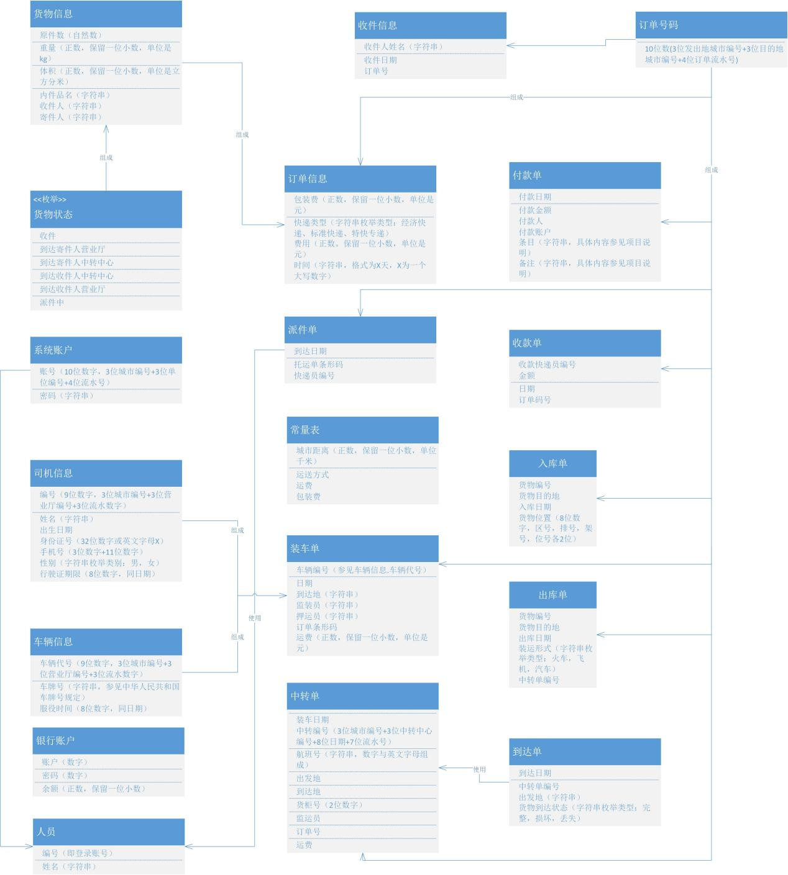

3.4.2 默认数据

默认数据用于以下两种情况：

系统中新增加数据时

编辑数据时不小心将相关内容清空时

Default1：货物运费默认为0

Default2：银行账户余额默认为0

Default3：用户默认身份为营业厅业务员

Default4：时间默认为当天

Default5：操作人员工号默认为当前登录用户

Default6：货物的包裹数量默认为1

3.4.3数据格式要求

Format1：费用成本的格式必须是大于等于0、精确到小数 点后两位的浮点数，单位为元

Format2：日期的格式必须是yyyy-mm-dd

Format3：数量的格式必须是正整数

Format4：车辆人员等信息编号必须严格参照对应用例描述

**3.5其他需求**

安装需求

Install1：在安装系统时，要初始化用户、库存等重要数据

Install2：系统投入使用时，需要对用户进行一个星期的集中培训